**大连理工大学本科毕业论文（设计）**

**阵列式磁场扫描仪电路设计**

**The Circuit Design of Array Megnetic Field Scanner**

学 院：光电工程与仪器科学学院

专 业： 测控技术与仪器

学 生 姓 名： 赵钟源

学 号： 20201171032

指 导 教 师： 黄火林

评 阅 教 师：

完 成 日 期：

大连理工大学

Dalian University of Technology

**原创性声明**

本人郑重声明：本人所呈交的毕业论文（设计），是在指导老师的指导下独立进行研究所取得的成果。毕业论文（设计）中凡引用他人已经发表或未发表的成果、数据、观点等，均已明确注明出处。除文中已经注明引用的内容外，不包含任何其他个人或集体已经发表或撰写过的科研成果。对本文的研究成果做出重要贡献的个人和集体，均已在文中以明确方式标明。

本声明的法律责任由本人承担。

作者签名： 日 期：

**关于使用授权的声明**

本人在指导老师指导下所完成的毕业论文（设计）及相关的资料（包括图纸、试验记录、原始数据、实物照片、图片、录音带、设计手稿等），知识产权归属大连理工大学。本人完全了解大连理工大学有关保存、使用毕业论文（设计）的规定，本人授权大连理工大学可以将本毕业论文（设计）的全部或部分内容编入有关数据库进行检索，可以采用任何复制手段保存和汇编本毕业论文（设计）。如果发表相关成果，一定征得指导教师同意，且第一署名单位为大连理工大学。本人离校后使用毕业毕业论文（设计）或与该论文直接相关的学术论文或成果时，第一署名单位仍然为大连理工大学。

论文作者签名： 日 期：

指导老师签名： 日 期：

# 摘 要

本论文围绕阵列式磁场扫描仪的设计与应用进行了详细研究。首先，论文回顾了磁场测量技术的发展历程，重点分析了霍尔效应传感器和其他类型磁场传感器的工作原理与性能优势。通过文献综述，明确了当前磁场测量技术面临的挑战及其应用领域的需求。其次，详细介绍了霍尔效应的理论基础，包括霍尔电压、灵敏度、温漂系数等关键性能指标，并对GaN基霍尔传感器进行了特性测试，验证了其性能。在硬件设计方面，详述了阵列式磁场扫描仪的整体结构、激励源电路、信号放大电路和数字信号处理电路的设计过程。软件设计章节则涵盖了微控制器程序设计及其外设配置，特别是数字滤波器和环形缓冲区的应用，提高了系统的数据准确性和处理效率。最后，通过对仪器各项参数进行实际测量验证，论证了设计的可行性和有效性，同时提出了改进措施和未来的研究方向。

**关键词：阵列式磁场扫描仪；磁场测量技术;霍尔效应；电路设计**

**The Circuit Design of Array Megnetic Field Scanner**

# Abstract

This paper conducts a detailed study on the design and application of an array-based magnetic field scanner. Firstly, the paper reviews the development history of magnetic field measurement technology, focusing on the working principles and performance advantages of Hall effect sensors and other types of magnetic field sensors. Through a literature review, the challenges faced by current magnetic field measurement technology and the demands of its application fields are clarified. Secondly, the theoretical foundation of the Hall effect is elaborated, including key performance indicators such as Hall voltage, sensitivity, and temperature drift coefficient. The performance of GaN-based Hall sensors is tested and verified. In terms of hardware design, the overall structure of the array-based magnetic field scanner, excitation source circuit, signal amplification circuit, and digital signal processing circuit design process are detailed. The software design section covers microcontroller programming and peripheral configuration, particularly the application of digital filters and ring buffers, which improve the system's data accuracy and processing efficiency. Finally, by practically measuring various parameters of the instrument, the feasibility and effectiveness of the design are demonstrated, and improvement measures and future research directions are proposed.

**Keywords：array-based magnetic field scanner；magnetic field measurement technology；Hall effect；circuit design**

目 录

摘 要 I

Abstract II

1 文献综述 1

1.1 研究背景及意义 1

1.2 阵列式磁场扫描仪的国内外研究现状 2

1.3 主要研究内容 4

1.4 论文结构安排 5

2 磁场检测理论基础 7

2.1 霍尔效应 7

2.2 霍尔传感器的关键指标 8

2.2.1 霍尔电压 8

2.2.2 灵敏度 9

2.2.3 温漂系数 10

2.2.4 霍尔失调电压 10

2.2.5 非线性度 10

2.2.6 噪声特性 10

2.3 GaN基霍尔传感器的特性测试 11

2.4 本章小结 14

3 阵列式磁场扫描仪硬件设计 15

3.1 阵列式磁场扫描仪整体结构 15

3.2 模拟信号采集电路 15

3.2.1 霍尔传感器激励源电路 15

3.2.2 信号放大电路 20

3.3 数字信号处理电路 24

3.3.1 微控制器（MCU）选型及外围电路设计 24

3.3.2 数据采集系统 26

3.4 电源设计 29

3.5 本章小结 33

4 阵列式磁场扫描仪软件设计 34

4.1 工具链 34

4.2 微控制器程序设计 35

4.2.1 外设配置 35

4.2.2 AD7606驱动程序 37

4.2.3 数字滤波器 39

4.2.4 数据缓冲区 42

4.3 上位机 44

4.4 本章小结 46

5 仪器的调试与功能验证 47

5.1 仪器的调试 47

5.1.1 霍尔传感器接口设计 47

5.1.2 模拟信号采集板与数字信号处理板接口设计 47

5.2 仪器功能验证 48

5.2.1 测量精度 48

5.2.2 分辨力与小磁场测量下限 48

5.2.3 测量噪声 50

5.2.4 传感器阵列测量结果 51

5.3 系统存在的不足和改进方法 51

5.3.1 阵列式磁场扫描仪存在的不足 51

5.3.2 改进方法 51

结 论 53

参 考 文 献 54

修改记录 56

致 谢 57

# 1 文献综述

## 1.1 研究背景及意义

近年来，磁场测量技术在导航、医疗、工业自动化、智能手机和汽车等领域扮演着越来越重要的角色。作为磁场测量技术发展的主要推动力，磁场传感器的发展有着悠久的历史。

最早的磁场传感器可以追溯到古代的指南针和罗盘，用于导航和地图制作等领域。1879年，美国物理学家爱德华· 霍尔（Edward Hall）发现了电流在垂直于导体和磁场的方向上产生电势差的现象，即霍尔效应。这一发现为磁场传感器的发展奠定了基础，霍尔效应传感器因其简单、灵敏和可靠而被广泛应用于测量磁场和检测磁场位置的应用中。20世纪70年代末至80年代初，磁阻传感器开始逐渐发展并应用于工业生产和科学研究领域。磁阻传感器利用磁阻效应测量磁场，其具有灵敏度高、响应速度快、体积小等优点，被广泛应用于磁记录、磁导航等领域。

如今，各类磁场传感器在人类的生活中已经广泛应用，这些磁场传感器主要包括霍尔效应传感器、磁阻传感器、磁通门传感器、洛伦兹力磁传感器等。下面分别介绍它们的原理和特点。

霍尔效应传感器[1]以其简单的结构、高灵敏度和可靠性而备受青睐。其基本原理是利用电磁效应，即电压随磁场强度的变化而变化。霍尔传感器具有响应速度快、输出稳定、抗干扰能力强等优点。霍尔传感器按照其应用方式可以分为线性霍尔传感器和旋转霍尔传感器。线性霍尔传感器主要用于测量磁场的强度，适用于各种线性位移和磁场检测的应用场景；而旋转霍尔传感器则可以测量磁场的方向和角度，广泛应用于角度传感和位置检测等领域。

磁阻传感器[2]的原理基于材料的磁阻率会随着外部磁场的变化而变化。当磁场施加在磁阻传感器上时，磁阻率发生变化，从而导致传感器内部的电阻值发生变化。通过测量这种电阻的变化，可以确定磁场的强度或方向。磁阻传感器具有高灵敏度、高精度、良好稳定性及无接触测量等特点。

磁通门传感器[3]是一种利用磁场触发磁性材料开闭的传感器。磁通门传感器对磁场的变化非常敏感，能迅速响应磁场的变化，主要应用于车辆检测、安防系统和地下结构的检测仪器等。

洛伦兹力磁传感器[4]的原理是洛伦兹力效应，即当导体内部有电流流过时，该导体会受到外部磁场的作用而受力。洛伦兹力磁传感器不会出现磁滞现象，具有高灵敏度。

与磁通门传感器相比，霍尔效应传感器更易于制造；与磁阻传感器相比，霍尔效应传感器具有更广泛的磁场强度测量范围以及更低的温度漂移；与洛伦兹力磁传感器相比，霍尔传感器可以探测更多的物理量，具有更长的寿命和更优异的稳定性。基于以上霍尔传感器的巨大优势，本文采用霍尔传感器作为阵列式磁场扫描仪的磁传感器。

随着磁测量技术在诸如地质勘探、医学影像学、无人机导航等领域的广泛应用，单个磁传感器在获取磁场信息的空间局限性逐渐显现出来，传统的单一传感器往往只能提供有限的空间覆盖率和局部分辨率，难以满足对于复杂磁场环境的需求。为了适应在更大空间范围准确测量磁场的应用需求，磁传感器阵列技术被越来越广泛地应用起来。

磁传感器阵列技术是指，是指将多个磁传感器排布在被测磁场空间中或者被测磁场源物体的周围，按照被测磁场特定的几何构型确定它们的空间位置，遵照特定的策略控制其工作状态，并利用特定的计算方法分析处理其输出数据，以达到优于单个磁传感器测量性能和效果的磁场测量技术[5]。

在近年来，随着计算机科技、数字通信和网络测控技术的快速发展，国际上对阵列式磁场扫描仪在电路设计、传感器协调运作和数据融合等方面提出了众多创新解决方案。本文针对阵列式磁场扫描仪的硬件和软件进行研究设计，并完成整体样机功能验证。

## 1.2 阵列式磁场扫描仪的国内外研究现状

比利时Magcam公司的磁场扫描仪是3轴和4轴的电动扫描平台，集成了独特的Magcam MinCube3D磁场相机，如图1.1所示，能够以创纪录的速度测量完整的三维磁场分布，并收集广泛的磁场数据以进行深入分析。作为核心器件的Magcam MinCube3D磁场相机具有技术领先的片上2D霍尔传感器阵列，将超过16000个传感器集成到相机中，每个传感器独立测量磁场，可以在不到1 s的时间内以0.1 mT的高精度测量绘制3D磁场，生成定量的3D磁场图。

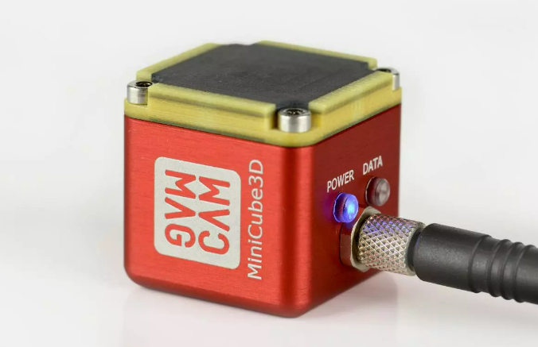

图1.1 Magcam MinCube3D磁场相机

Metrolab公司于2021年推出了基于HallinSight技术的霍尔磁场相机，如图1.2所示，它可以动态测量3轴交流或直流磁场，测量精度达到4 uT，测量范围最大达到2 T。该霍尔磁场相机的传感器阵列有32×32、32×2和16×16三种，对应的最大输出频率分别为25 Hz、250 Hz和100 Hz。

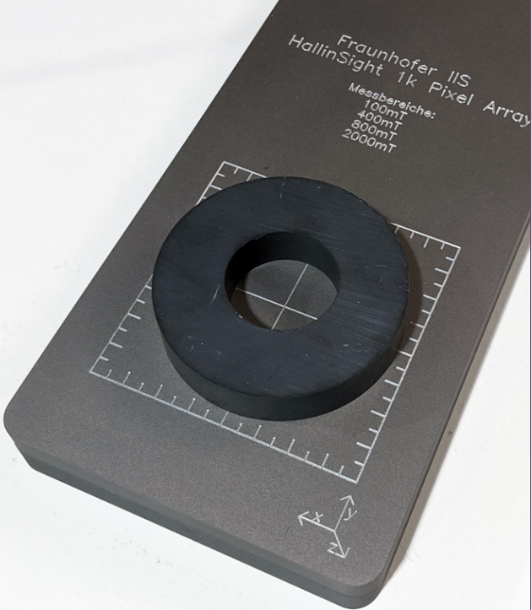

图1.2 霍尔磁场相机

台湾国立屏东科技大学Chia-Yen Lee[6]提出一种基于霍尔传感器阵列的磁场测量系统。该霍尔传感器采用传统微机电系统（MEMS）技术制造，通过工作电流产生的局部磁场和外部磁场之间的相互作用产生可测量的霍尔电压。通过一个组装进3D打印框架的传感器阵列测量单个磁铁和一组磁铁的磁场分布，最终构建出一个准确的二维磁场等高线图。

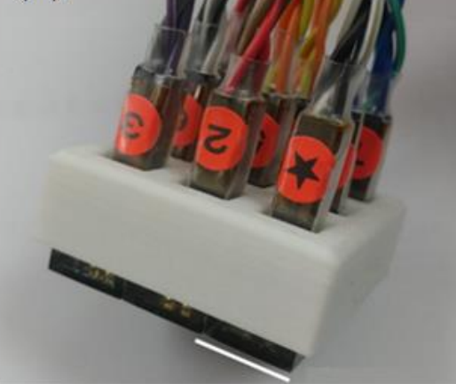

图1.3 霍尔传感器阵列

## 1.3 主要研究内容

本文将围绕阵列式磁场扫描仪的硬件设计和软件设计展开相关研究。硬件设计部分具体包括霍尔传感器激励源电路设计、信号放大电路设计、整体电源设计、数据采集系统以及微控制器选型。软件设计部分具体包括数据采集系统驱动程序、数据存储结构设计、数字滤波器设计以及微控制器外设驱动。

本设计的重点工作在于激励源电路设计、信号放大电路设计、数字滤波器设计以及微控制器输出接口设计。

由于霍尔传感器输出的霍尔电压与激励大小直接相关，因此激励源电路的好坏直接影响着霍尔传感器的性能。激励源可以是恒流源也可以是恒压源，具体选择与霍尔传感器的材料、制备工艺等相关。但无论选择哪种激励源，都必须保证激励源输出激励的稳定性、精确性和纯净性。因此，在设计激励源时，需确保电流或电压的波动率极低，避免因激励源的不稳定导致霍尔传感器输出数据出现偏差，影响传感器的测量准确性和重复性。其中，恒流源的设计应考虑到温度变化对电流稳定性的影响，可能需要加入温度补偿机制。这种机制可以通过使用温度系数非常低的元件或者通过电路中的温度传感器实时调整输出，以维持恒定的电流。

信号放大电路是整个模拟电路设计中最为关键的部分，主要需要考虑自身输入输出阻抗、引入的噪声大小、共模抑制能力、差模放大能力、输入失调电压和带宽等因素。在设计信号放大电路时，选择合适的运算放大器是关键，它应当具备低噪声、高输入阻抗和适当的增益带宽积。低噪声特性能够减少信号放大过程中的噪声干扰，提高电路的信噪比。高输入阻抗保证了对前级电路的负载影响最小化，而适当的增益带宽积则确保了在整个工作频率范围内获得稳定的增益。总体上，信号放大电路的设计应综合考虑以上因素，通过合理的配置和优化，达到最佳的工作性能。

数字滤波器在阵列式磁场扫描仪的测量中起着至关重要的作用，它可以有效滤除信号中的噪声成分和干扰成分，从而提高信噪比以及测量的精度。由于磁场扫描仪通常需要实时地采集、处理和输出数据，因此设计时还需考虑到数字滤波器的计算复杂度和响应时间，使用高效的算法和优化的硬件实现可以显著提高数据处理速度，减少延迟。

由于磁场扫描仪需要实时地输出测量结果，并且微控制器接口输出速率与阵列规模和采样频率成正比，这对微控制器输出接口的速率提出了要求。因此，微控制器的选择和其外围接口设计必须考虑到这些要求，确保能够处理大规模数据的高速传输。首先，微控制器应具备足够的处理能力和高速的数据总线，以支持大量数据的快速处理和传输。同时，微控制器的内部存储器容量也需充足，以缓存从传感器阵列采集到的大量数据。如果内部存储器不足，可以考虑扩展外部存储器或采用更高性能的微控制器。为了进一步提高系统的可靠性和稳定性，还应该设计冗余的数据传输机制和错误检测校正功能，可以在数据传输过程中检测并纠正错误，提高数据的完整性。最后，由于系统可能需要在多种环境下运行，微控制器及其接口的电磁兼容性（EMC）设计也非常关键。良好的EMC设计可以减少外部电磁干扰对磁场扫描仪性能的影响，确保系统的稳定运行。通过这些综合措施，可以确保磁场扫描仪在实际应用中达到高效、准确和稳定的性能要求。

本设计预计遇到的挑战包括仪器的抗干扰能力、测量精度和分辨力。

阵列式磁场扫描仪的抗干扰能力是评估其在外部干扰环境下正常工作的能力。根据干扰来源，可以分为外部干扰和跨通道干扰，这些干扰可能会影响传感器的性能，导致测量结果的失真或不准确。外部干扰可能来自于环境中的温度漂移、机械振动等多种因素，而我们的测量对象环境磁场也可能会作为干扰源对仪器测量链路产生影响。跨通道干扰主要体现在传感器阵列中不同通道之间，干扰信号可能来自于传感器之间的电磁耦合、布线不当、电源干扰等因素。由于测量对象的特殊性，本设计需要认真考虑在不影响测量的前提下对于干扰的抑制方法。

测量精度对于任何仪器都是至关重要的，它直接影响了仪器的应用效果和可靠性，但它也受多方面因素的影响，包括传感器的灵敏度和稳定性，合理的电路设计，数据处理和分析算法的有效性，复杂的外部环境以及仪器的外部机械结构等。

仪器的分辨力是指仪器能够区分两个非常接近的值或者细节的能力。更高的分辨力意味着仪器可以更清晰地看到更小的细节，提供更丰富的信息。仪器的分辨力受多种因素影响，包括传感器的灵敏度、信号处理算法的准确性及系统的整体设计。

针对上述挑战，本论文将探索新颖解决方案，旨在实现更高的信噪比、更优异的测量精度和分辨力，以提高阵列式磁场扫描仪的性能。这将包括合理的电路设计和高效率的算法，确保仪器在各种环境下均能提供可靠和精确的测量结果。

## 1.4 论文结构安排

第一章：文献综述。本章主要介绍了阵列式磁场传感器的研究背景及意义，调研了国内外关于阵列式磁场扫描仪的研究现状，并简述了当前对于阵列式磁场扫描仪的主要研究内容和基本设计方案，对设计中遇到的主要难点做出了简要说明。最后简述了本文的论文结构安排。

第二章：磁场信号检测理论基础。本章主要阐述了霍尔效应这一磁场检测理论，介绍了实践中应用到霍尔效应理论的霍尔传感器以及其关键指标，包括霍尔电压、灵敏度、温漂系数、霍尔失调电压、非线性度和噪声特性。最后介绍了本设计中使用到的GaN基霍尔传感器，并结合测量数据从静态特性和动态特性两方面进行分析。

第三章：阵列式磁场扫描仪的硬件设计。本章首先介绍了阵列式磁场扫描仪的整体硬件结构，然后按照模拟信号采集电路、数字信号处理电路和电源设计分开详细阐述，模拟信号采集电路包括霍尔传感器激励源和信号放大电路；数字信号处理电路包括微控制器和数据采集系统；电源设计包括模拟信号采集电路电源和数字信号处理电路电源。

第四章：阵列式磁场扫描仪的软件设计。本章首先介绍了软件设计中使用的工具链，包括STM32CubeMX、Visual Studio Code和Keil uVision5 IDE，然后按照微控制器外设配置、AD7606驱动程序、数字滤波器和环形存储器的顺序分开详细阐述，最后对本设计使用的上位机进行介绍。

第五章：仪器的功能验证。本章主要介绍了仪器的功能验证，包括功能验证前的板间接口设计工作以及仪器的各项参数验证。

# 2 磁场检测理论基础

## 2.1 霍尔效应

霍尔效应[7]是指当导体横跨于一个电流和磁场的作用下时，导体的两侧会产生电势差，是由美国物理学家Edwin Hall于1879年首先发现。如图2.1所示，在一个方形n型半导体中沿着z方向存在电流 $I_{z}$，沿着y轴负方向存在一均匀磁场 $B_{⊥}$，由于电流中的载流子在运动过程中受到沿x轴正方向的洛伦兹力的作用，其运动方向发生偏转，将在半导体右侧积累，同时半导体的左侧也会积累相同数量的正电荷。这个由净电荷产生的沿x轴方向的电场被称为霍尔电场。当到达稳定状态时，电子受到的洛伦兹力与电场力达到平衡，即

$$\begin{aligned}\vec{F_{E}}+\vec{F_{L}}=0\#\left(2.1\right)\end{aligned}$$

式中 $\vec{F_{E}}=q\vec{E}=-qE\vec{i}$， $\vec{F_{L}}=q\vec{v}×\vec{B_{⊥}}=qvB_{⊥}\vec{i}$， $q$ 为电子电荷量， $v$ 为电子漂移速度，所以

$$\begin{aligned}qE=qvB_{⊥}\#\left(2.2\right)\end{aligned}$$

半导体两侧产生的霍尔电压可以表示为

$$\begin{aligned}V_{H}=wE\#\left(2.3\right)\end{aligned}$$

n型半导体中电子漂移速度可以表示为

$$\begin{aligned}v=\frac{J_{z}}{nq}=\frac{I_{z}}{nqwt}\#\left(2.4\right)\end{aligned}$$

其中n为半导体中电子浓度，联立式（2.2）、（2.3）和（2.4）可以得出霍尔电压

$$\begin{aligned}V_{H}=\frac{I_{z}B_{⊥}}{nqt}\#\left(2.5\right)\end{aligned}$$

$$F_{E}$$

$$F_{L}$$

$$v$$

$$B_{⊥}$$

$$I_{z}$$

$$t$$

$$w$$

$$x$$

$$y$$

$$z$$

$$V_{H}$$

图2.1 霍尔效应原理图

## 2.2 霍尔传感器的关键指标

### 2.2.1 霍尔电压

式（2.5）中的仅仅是理想情况下的霍尔电压，实际上，霍尔传感器产生的霍尔电压与器件的几何尺寸有关[8]，可以表示为

$$\begin{aligned}V_{H}=G_{H}V_{H∞}\#\left(2.6\right)\end{aligned}$$

其中 $G_{H}$ 为几何校正因子， $V_{H∞}$ 是指无限长霍尔器件中的霍尔电压。需要说明的是，式（2.6）的前提条件是，无论是无限长还是有限长的器件，都需要保持相同的霍尔系数、厚度和激励水平，并且都需在相同的磁感应强度下工作。

对于有限接触点的霍尔传感器，其霍尔电压可以表示为

$$\begin{aligned}V_{H}=\frac{G_{H}R_{H}}{t}IB_{⊥}\#\left(2.7\right)\end{aligned}$$

其中， $R_{H}$ 为霍尔系数。

对于非本征半导体材料，其霍尔系数可以表示为

$$\begin{aligned}R_{H}=sign\left[e\right]\frac{r_{H}}{qn}\#\left(2.8\right)\end{aligned}$$

其中， $r_{H}$ 是霍尔因子。结合式（2.5）、式（2.7）和式（2.8）可得

$$\begin{aligned}V_{H}=\frac{G_{H}r_{H}}{nqt}IB_{⊥}\#\left(2.9\right)\end{aligned}$$

当对霍尔传感器施加电压激励，可得

$$\begin{aligned}V_{H}≃{}_{H}\frac{w}{l}G_{H}VB_{⊥}\#\left(2.10\right)\end{aligned}$$

其中， ${}_{H}$ 是载流子迁移率； $\frac{w}{l}$ 是器件的宽长比； $V$ 是激励电压值。

### 2.2.2 灵敏度

灵敏度是大多数传感器非常重要的一个指标。霍尔传感器的灵敏度可以分为绝对灵敏度和相对灵敏度[9]。

绝对灵敏度可以表示为

$$\begin{aligned}S_{A}=\left|\frac{V_{H}}{B_{⊥}}\right|\#\left(2.11\right)\end{aligned}$$

其中， $V_{H}$ 为器件输出的霍尔电压， $B_{⊥}$ 为垂直电流方向的磁场强度。通常霍尔传感器需要工作在电压激励或者电流激励条件下，霍尔传感器的绝对灵敏度和激励量的比值称为相对灵敏度，即电压相关灵敏度 $S_{I}$（单位：1/T）以及电流相关灵敏度 $S_{V}$（单位：V/A·T）。

当工作在电压激励时，电压相关灵敏度定义为

$$\begin{aligned}S_{V}=\frac{S_{A}}{V}=\left|\frac{1}{V}\frac{V_{H}}{B_{⊥}}\right|\#\left(2.12\right)\end{aligned}$$

其中， $V$ 为激励电压。联立式（2.10）可得

$$\begin{aligned}S_{V}={}_{H}\frac{w}{l}G_{H}\#\left(2.13\right)\end{aligned}$$

同理，电流相关灵敏度定义为

$$\begin{aligned}S_{I}=\frac{S_{A}}{I}=\left|\frac{1}{I}\frac{V_{H}}{B_{⊥}}\right|\#\left(2.14\right)\end{aligned}$$

其中， $I$ 为激励电流。联立式（2.9）可得

$$\begin{aligned}S_{I}=\frac{G_{H}r_{H}}{nqt}\#\left(2.15\right)\end{aligned}$$

根据式（2.13）和式（2.15），从材料方面看，霍尔器件的材料的载流子迁移率越大，霍尔器件的灵敏度越大。从尺寸方面看，霍尔器件的宽长比越大，厚度越小，霍尔器件的灵敏度越大。

### 2.2.3 温漂系数

除了器件的材料和尺寸参数会对霍尔传感器的灵敏度产生影响外，由于温度会显著影响载流子迁移率等半导体的材料参数，于是我们对与温度相关的交叉灵敏度做出讨论。与温度相关的交叉灵敏度可以定义为器件的温漂系数，根据激励源的类型，可以分为电流相关灵敏度的温漂系数 $TC_{I}$ 和电压相关灵敏度的温漂系数 $TC_{V}$，其表达式分别为

$$\begin{aligned}TC_{I}=\frac{1}{S_{I}}\frac{∂S_{I}}{∂T}\#\left(2.16\right)\end{aligned}$$

$$\begin{aligned}TC_{V}=\frac{1}{S_{V}}\frac{∂S_{V}}{∂T}\#\left(2.17\right)\end{aligned}$$

载流子迁移率和掺杂浓度都会受到温度的影响，根据式（2.13）和式（2.15），它们又都直接对电流相关灵敏度和电压相关灵敏度产生影响。但对于禁带宽度较大的材料，例如典型的Si，其电流相关灵敏度的温漂系数远小于电压相关灵敏度的温漂系数[10]。

### 2.2.4 霍尔失调电压

理想状态下，当器件附近不存在磁场时，器件感测电极两端的电势差应该为零，但实际上，器件在零磁场环境中输出端会产生一个很小的霍尔电压，我们称这一电压为失调电压 $V_{off}$。失调电压会限制霍尔传感器检测小磁场信号的分辨力，所以我们希望失调电压越小越好。产生失调电压的原因主要有制作工艺的偏差、材料的不均匀性、封装过程中产生的应力和刻蚀的随机性等。

### 2.2.5 非线性度

霍尔传感器的非线性度是指器件的输出电压与其应有输出（理论输出）之间的偏差比例。非线性度是一个重要的性能指标，它描述了霍尔传感器在实际应用中响应磁场变化时，输出与理想线性关系偏离的程度，可以表示为

$$\begin{aligned}NL=\frac{V_{H\left(I,B\right)}-V_{H0}}{V_{FS}}=\frac{∆V_{H}}{V_{FS}}\#\left(2.18\right)\end{aligned}$$

其中， $V_{H\left(I,B\right)}$ 表示在激励电流 $I$ 和磁场 $B$ 条件下的霍尔电压； $V_{H0}$ 是最佳线性拟合的测量值； $V_{FS}$ 是霍尔器件的满量程输出值。

### 2.2.6 噪声特性

噪声也是霍尔器件一个很重要的技术指标，它决定了霍尔传感器的磁场分辨率[11]。在实际应用中，霍尔传感器输出端产生的霍尔电压通常含有电噪声。最常见的电噪声有约翰逊噪声、闪烁噪声和随机迁移率噪声。

约翰逊噪声，又称热噪声，是由于电子或其他载流子在导电材料中热诱导运动产生的电子噪声，与所施加的电压无关，可表示为

$$\begin{aligned}V_{n}=\sqrt{4k_{B}TBR}\#\left(2.19\right)\end{aligned}$$

其中， $k_{B}$ 为玻尔兹曼常数（$1.38×{10}^{-23}J/K$）; $T$ 为绝对温度，单位为 $K$； $B$ 为带宽，单位为HZ； $R$ 为电阻，单位为Ω。

闪烁噪声，也称为1/f噪声，其功率谱密度与频率呈反比关系。其产生原因通常与电子器件内部的缺陷或杂质相关。这些缺陷或杂质会在不同时间尺度上引起载流子的捕获和释放，导致电流或电压的波动。

随机迁移率噪声，亦称为突发噪声，指的是电流或电导中出现的随机变化，通常与单个载流子在缺陷位置之间的随机捕获和释放过程相关。因此，随机迁移率噪声呈现非连续性，其对特定频率的影响取决于载流子捕获和释放事件的时间特性。

## 2.3 GaN基霍尔传感器的特性测试

本设计采用GaN基霍尔器件作为核心传感器，本节主要通过各项数据分析GaN基霍尔传感器的特性。电流激励模式下，霍尔传感器的特性测试对象包括失调电压 $V_{off}$、B-V特性、I-V特性、温度特性和噪声特性。

（1）失调电压测试

测试方法：在不加磁场的条件下，施加激励电流，电流范围为0-2 mA，步长为100 μA，测试输出电压，测试结果如图2.2所示。

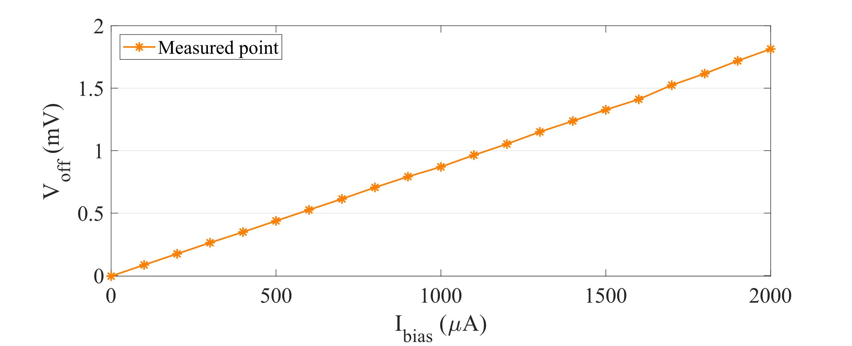

图2.2 失调电压曲线

测试结果分析：

从图2.2中可以看出，失调电压与激励电流呈线性关系。

（2）B-V特性测试

测试方法：施加1 mA激励电流，施加正向磁场，磁场强度范围0-1 T，步长为50 mT，测量输出的霍尔电压。测得霍尔器件的B-V拟合曲线如下图2.3所示。

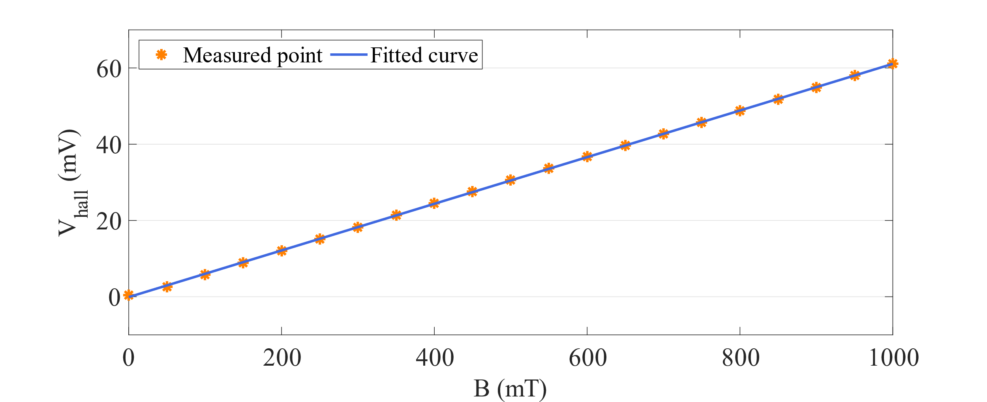

图2.3 B-V拟合曲线

测试结果分析：

拟合方式采用的是最小二乘法，拟合模型为一阶多项式：

$$\begin{aligned}f\left(B\right)=0.06118B-0.0918\#\left(2.20\right)\end{aligned}$$

其中，B为磁场强度。

由施加的激励电流大小为1 mA，结合式（2.20）可得，该霍尔器件的实际灵敏度为 $61.18 V/\left(A∙T\right)$，与期望灵敏度 $60 V/\left(A∙T\right)$ 接近。拟合后的相关系数 $R≈1$，残差的均方根 $RMSE≈0.18$，非线性误差为 $0.836\%$

（3）I-V特性测试

测试方法：在磁场强度为100 mT的条件下，施加激励电流，电流范围为0-2 mA，步长为100 μA，测量输出的霍尔电压并记录，测量结果如下图2.4所示。

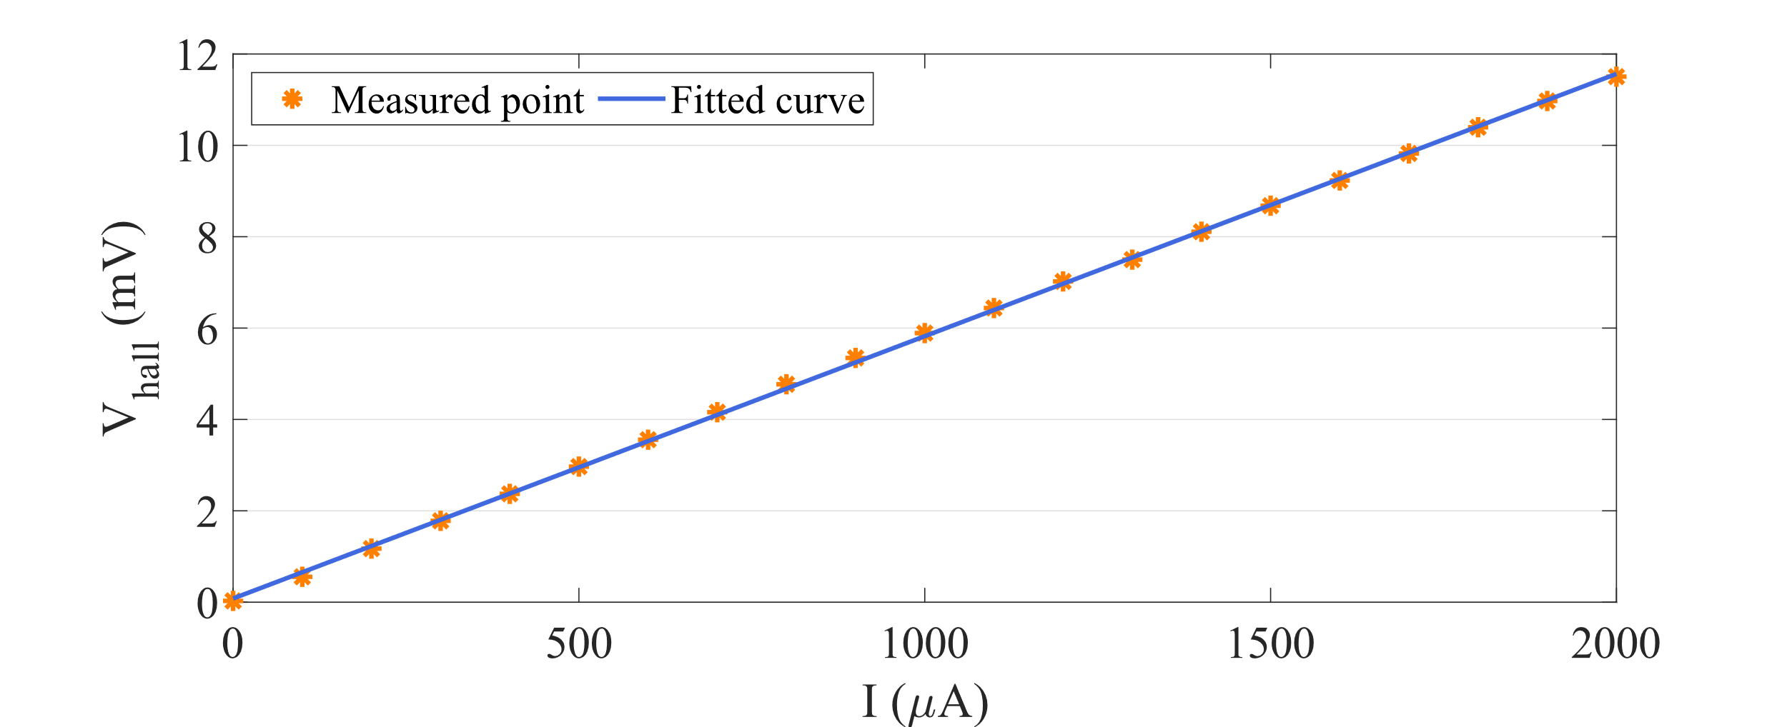

图2.4 I-V拟合曲线

测试结果分析：

拟合方式采用的是一阶多项式拟合，数学模型如下所示：

$$\begin{aligned}f\left(V\right)=0.005742I+0.08104\#\left(2.21\right)\end{aligned}$$

拟合的相关系数 $R≈1$，残差的均方根 $RMSE≈0.055$。根据固定的磁场强度100 mT以及式（2.20）可得，该霍尔器件的灵敏度为 $57.42 V/\left(A∙T\right)$，与设计期望值 $60 V/\left(A∙T\right)$ 接近。

（4）噪声特性测试

测试方法：在不加磁场的条件下，施加1 mA激励电流，测量失调电压的波动。测试结果如下图2.5所示。

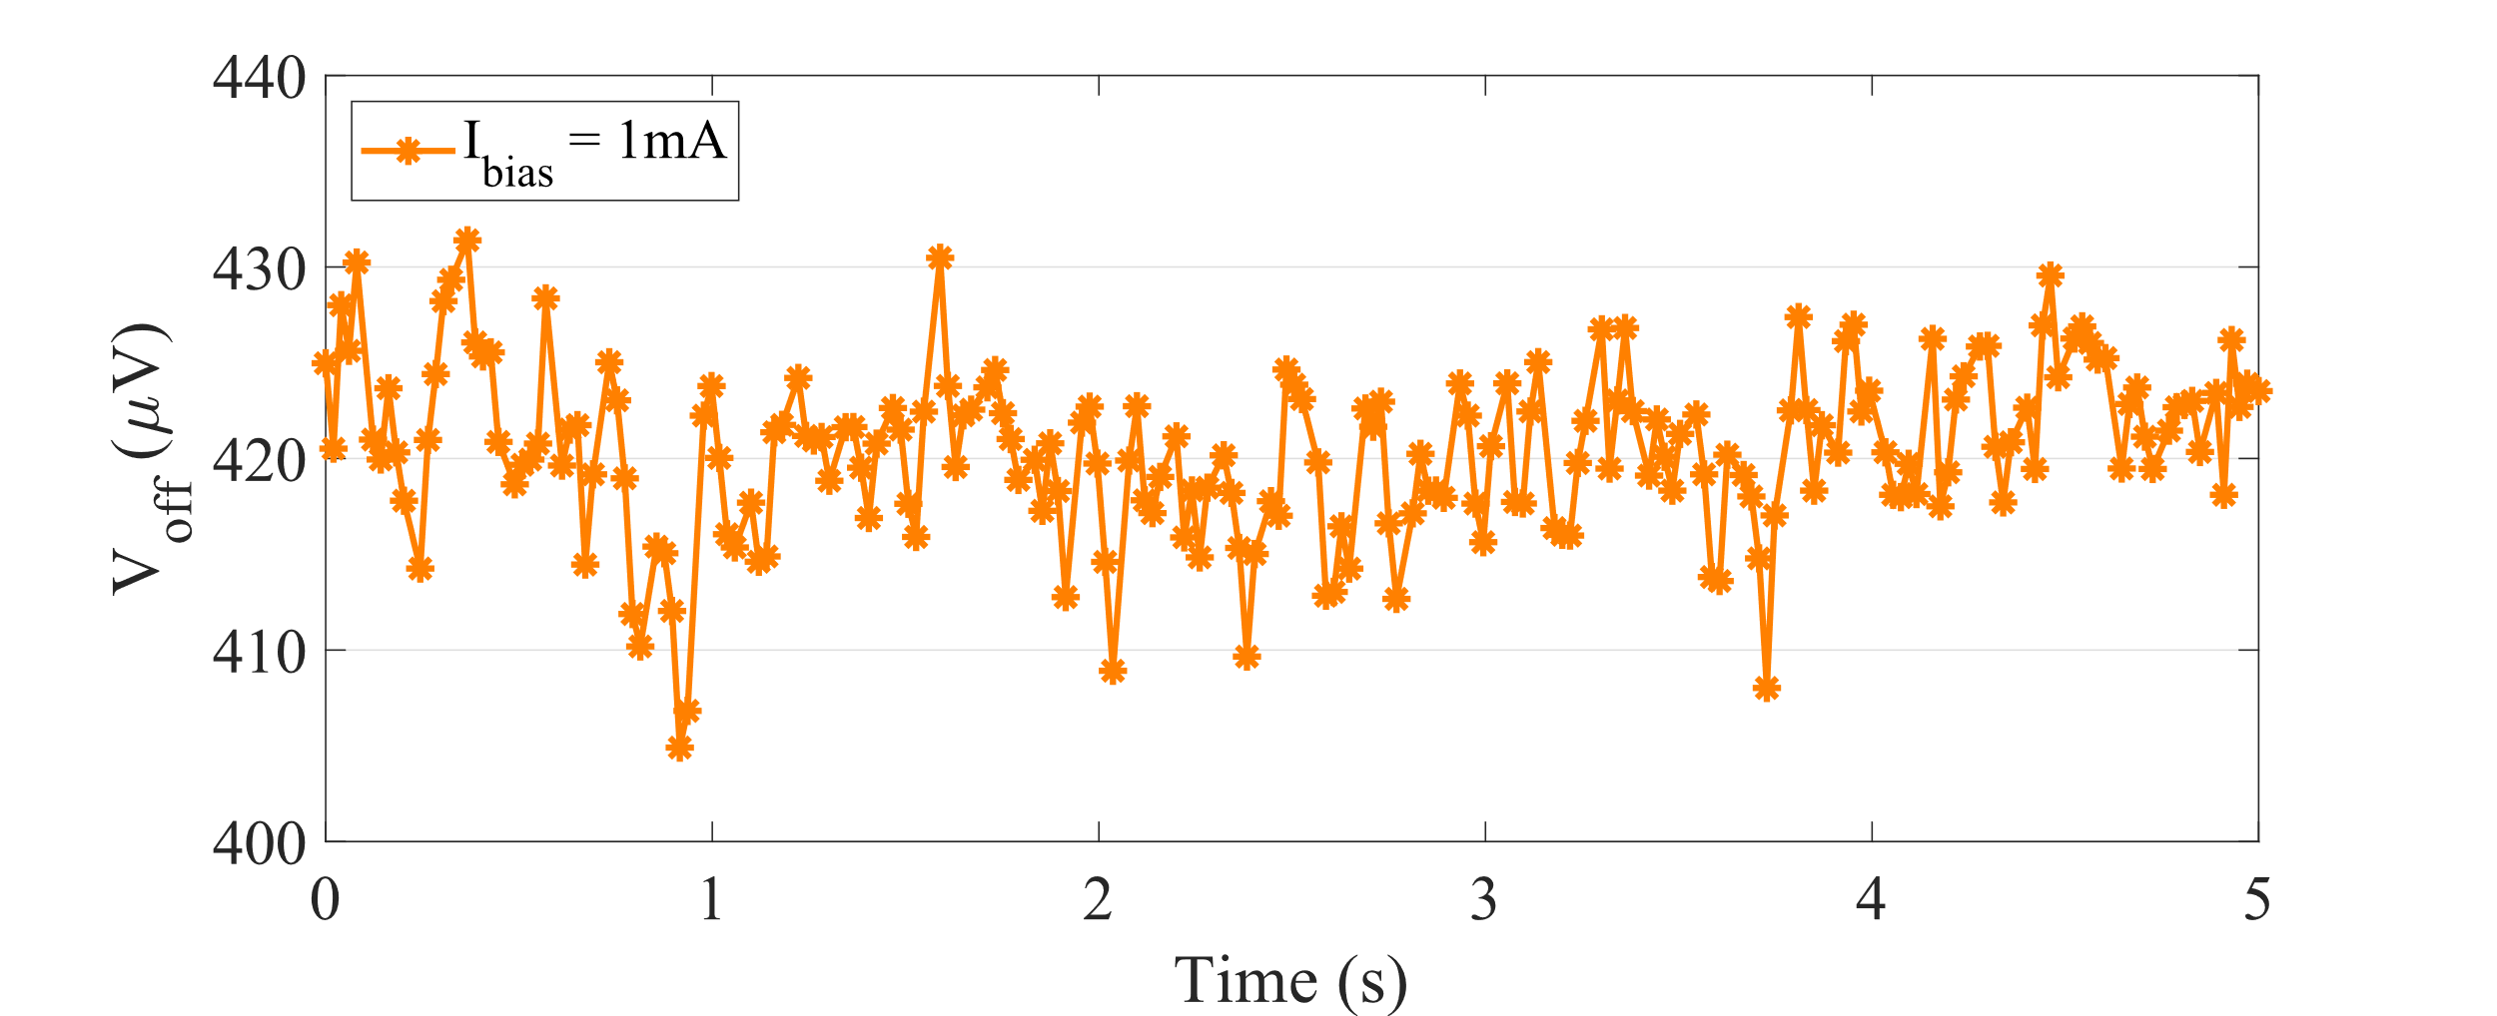

图2.5 失调电压波动图

表2.1 失调电压参数表

|  |  |
| --- | --- |
| 参数 | 数值 |
| 峰峰值 | 26.4860 μV |
| 平均值 | -420.3819 μV |
| 标准差 | 4.3960 μV |
| 信噪比 | 39.6117 dB |

对上述噪声数据进行处理，获得噪声功率谱如图2.6所示：

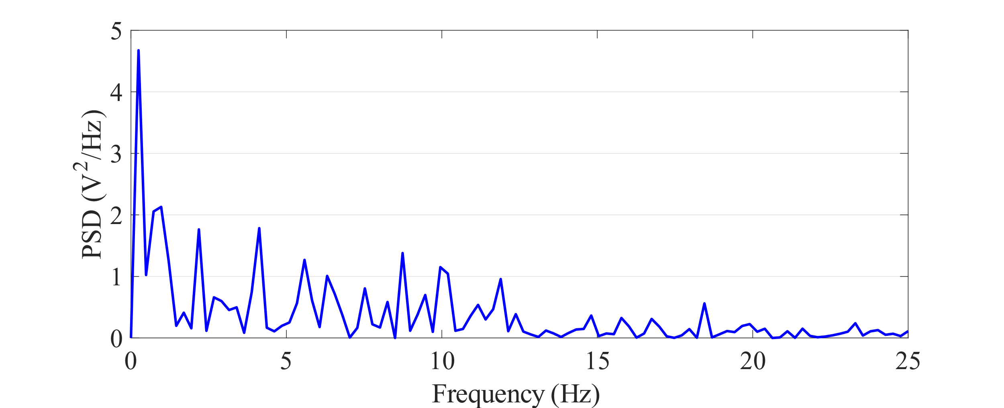

图2.6 噪声功率谱

从图2.6中可以看出，噪声主要集中在10 Hz以内，并且噪声功率谱密度随频率的增加而不断减小，并且会出现随机的突变，因此可以推断出噪声中含有闪烁噪声和随机迁移率噪声的成分。

## 2.4 本章小结

霍尔传感器作为磁场扫描仪的核心器件，直接决定着磁场扫描仪磁场测量的精度和分辨力。本章首先介绍了霍尔传感器的测量原理—霍尔效应，简单阐述了霍尔电压与磁场的数学关系，接下来结合现实中的霍尔器件，详细介绍了霍尔传感器的关键指标，包括霍尔电压、灵敏度、温度系数、霍尔失调电压和非线性度，最后介绍了GaN基霍尔传感器，并基于GaN基霍尔传感器的测量数据，分析了GaN基霍尔传感器的特性。

# 3 阵列式磁场扫描仪硬件设计

## 3.1 阵列式磁场扫描仪整体结构

阵列式磁场扫描仪的电路可以分为模拟信号采集电路和数字信号处理电路，模拟信号采集电路包括霍尔传感器激励源电路设计以及信号放大电路设计；数字信号处理电路包括微控制器选型及外围电路设计和数据采集系统电路设计。

## 3.2 模拟信号采集电路

### 3.2.1 霍尔传感器激励源电路

霍尔传感器的激励源主要有两种，电压源和电流源。从中选择合适的激励方式对于降低霍尔器件的温漂系数和噪声，提高测量精度有着重要意义。电压激励的方法较为简单，但当霍尔器件的电流随温度升高不断增大时，有可能造成热击穿。另外，由第二章可知，对于禁带宽度较大的材料，霍尔器件的电流相关灵敏度的温漂系数远小于电压相关灵敏度的温漂系数。因此本设计中的霍尔传感器采用电流激励的方式。

本设计中的电流源芯片选择Texas Instruments公司的LM234[12]三端可调电流源，可实现1 μA到10 mA的可编程调节。其最简单的外部电阻连接产生的电流与温度的依赖关系为 $+0.33\%/℃$。

（1）LM234的典型应用

LM234的典型应用如下图3.1所示，图中 $I_{SET}$ 即为设置的输出电流大小。

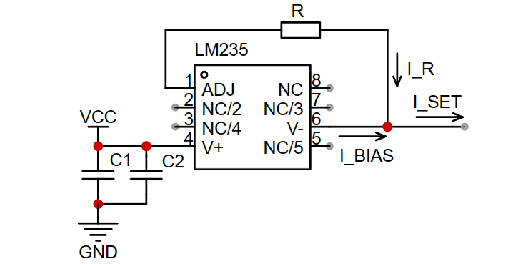

图3.1 LM234的典型应用

由图可知，输出电流 $I_{SET}$ 的大小为

$$\begin{aligned}I_{SET}=I_{R}+I_{BIAS}\#\left(3.1\right)\end{aligned}$$

其中， $I_{R}$ 为流过电阻R的电流， $I_{BIAS}$ 为芯片输出的偏置电流。

根据芯片手册有，当输出电流 $I_{SET}$ 为1 mA时

$$\begin{aligned}\frac{I_{SET}}{I_{BIAS}}=17\#\left(3.2\right)\end{aligned}$$

结合手册中 $V_{R}=214uV/K$，并联立式（3.1）和式（3.2）可得

$$\begin{aligned}I_{SET}≈\frac{227uV/K}{R}\#\left(3.3\right)\end{aligned}$$

从式（3.3）可以看出，输出电流的大小主要由电阻R以及温度决定。

（2）零温度系数电流源

如图所示，基于LM234的典型应用，在芯片外部再添加一个电阻和一个二极管就可以实现零温度系数电流源。

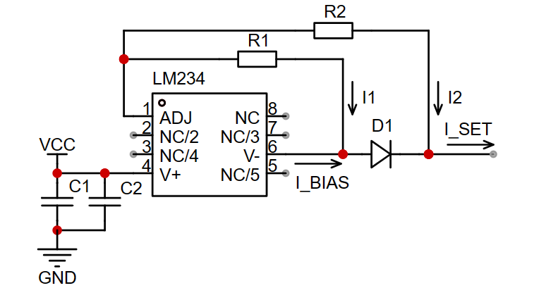

图3.2 零温度系数电流源

对于此电路，输出电流 $I_{SET}$ 的大小为

$$\begin{aligned}I_{SET}=I_{R1}+I_{R2}+I_{BIAS}\#\left(3.4\right)\end{aligned}$$

其中， $I_{R1}$ 为流过电阻R1的电流， $I_{R2}$ 为流过电阻R2的电流，结合式（3.2）可得

$$\begin{aligned}{\frac{16}{17}I}_{SET}=I_{R1}+I_{R2}\#\left(3.5\right)\end{aligned}$$

同时对温度T求导可得

$$\begin{aligned}\frac{16}{17}\frac{∂I_{SET}}{∂T}=\frac{{∂I}_{R1}}{∂T}+\frac{∂I_{R2}}{∂T}\#\left(3.6\right)\end{aligned}$$

对于 $I_{R1}$ 有

$$\begin{aligned}I_{R1}=\frac{V_{R1}}{R1}\#\left(3.7\right)\end{aligned}$$

其中 $V_{R1}$ 为电阻R1两端电压。

对于 $I_{R2}$ 有

$$\begin{aligned}I_{R2}=\frac{V_{R1}{+V}_{D}}{R2}\#\left(3.8\right)\end{aligned}$$

其中 $V_{D}$ 为二极管D1两端电压。

联立式（3.6）、式（3.7）和式（3.8）可得

$$\begin{aligned}\frac{16}{17}\frac{∂I_{SET}}{∂T}=\frac{∂V_{R1}}{∂T}\frac{1}{R1}+\left(\frac{∂V_{R1}}{∂T}+\frac{∂V_{D}}{∂T}\right)\frac{1}{R2}\#\left(3.9\right)\end{aligned}$$

由于是零温度系数电路，故使式（3.9）等号两端都为0，可得

$$\begin{aligned}\frac{R2}{R1}=-\left(\frac{\frac{∂V_{R1}}{∂T}+\frac{∂V_{D}}{∂T}}{\frac{∂V_{R1}}{∂T}}\right)\#\left(3.10\right)\end{aligned}$$

为获得合适的R2与R1的比值，此电路二极管选择IN457，其温度系数大约为-2.37mV/K。因此在不考虑电阻R1的阻值温漂的前提下，可得

$$\begin{aligned}\frac{∂V_{D}}{∂T}≈-{2.37mV}/K\#\left(3.11\right)\end{aligned}$$

$$\begin{aligned}\frac{∂V_{R1}}{∂T}≈{214uV}/K\#\left(3.12\right)\end{aligned}$$

将式（3.11）与式（3.12）带入式（3.10）中可得

$$\begin{aligned}\frac{R2}{R1}≈10.0\#\left(3.13\right)\end{aligned}$$

由式（3.13）可知，在不考虑电阻R1与R2阻值随温度漂移的情况下，当电阻R2与电阻R1的阻值之比近似为10时，此电路可以满足零温度系数的需求。

接下来考虑计算R1和R2的实际阻值。由于 $V_{R}=214uV/K$，故在室温25℃的环境中，可得

$$\begin{aligned}V_{R1\left(25℃\right)}≈63.7mV\#\left(3.14\right)\end{aligned}$$

已知期望电流 $I_{SET}=1mA$， $V_{D}=0.6V$，联立式（3.5）、式（3.7）和式（3.8）可得

$$\begin{aligned}\left\{\begin{aligned}R1≈138.2Ω \\ R2≈1382.0Ω\end{aligned}\right.\#\left(3.15\right)\end{aligned}$$

式（3.15）中的电阻值并非标称值，通过查找E96系列电阻标称值表可得

$$\begin{aligned}\left\{\begin{aligned}R1=140Ω \\ R2=1400Ω\end{aligned}\right.\#\left(3.16\right)\end{aligned}$$

在实际应用中需要注意，电阻R1与R2需要选择低温度系数的电阻，尽量减少因温度波动导致电阻阻值明显漂移的现象。

（3）零温度系数电流源测试结果

对零温度系数电流源设计并调试完成后，使用Tektronix公司的DMM6500台式万用表对其进行测试，DMM6500对于1 mA电流的分辨率可达1 nA，对于100 μA电流的分辨率可达100 pA。零温度系数电流源输出1 mA和100 μA电流的曲线如下图3.3和图3.4所示，输出电流的参数如下表3.1所示。

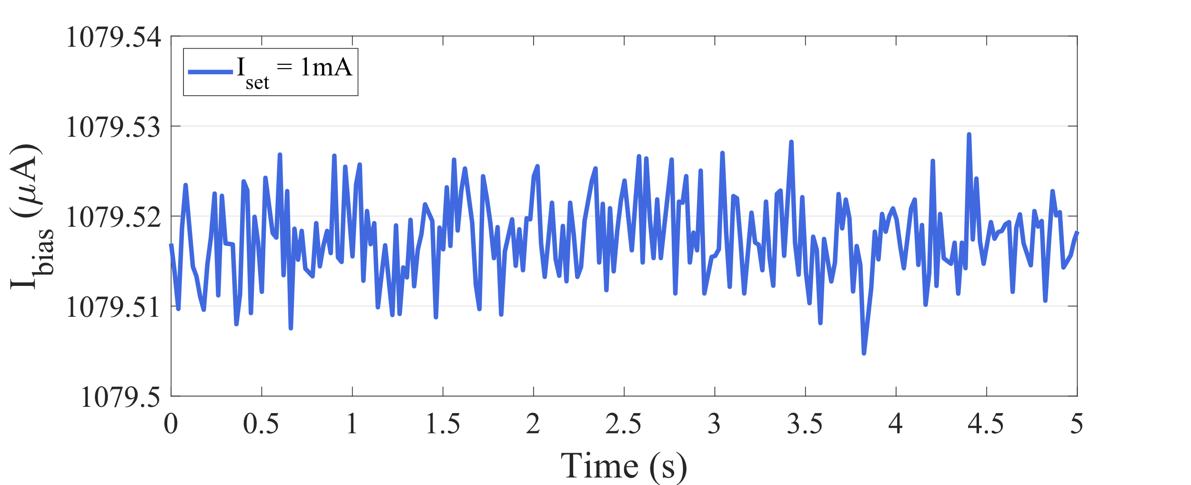

图3.3 1 mA恒流源曲线图

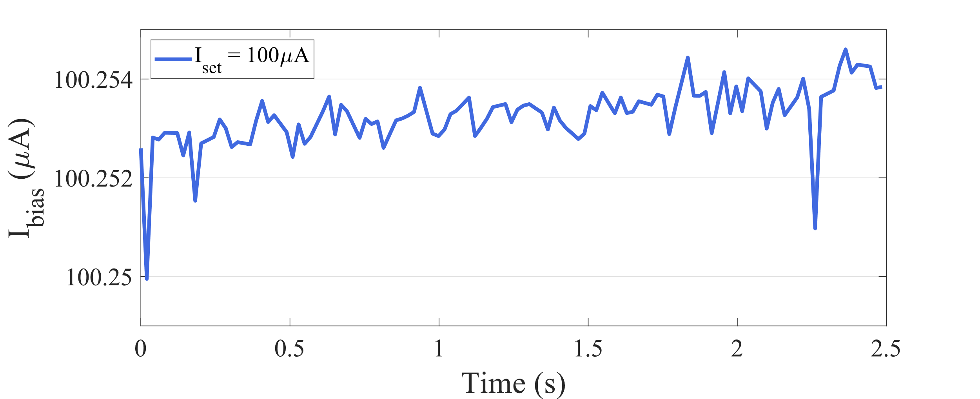

图3.4 100μA恒流源曲线图

表3.1 零温度系数电流源参数表

|  |  |  |
| --- | --- | --- |
| 参数 | 1 mA恒流源 | 100 μA恒流源 |
| 峰峰值 | 0.0243 μA | 4.6 nA |
| 平均值 | 1079.5182 μA | 100.2532 μA |
| 标准差 | 0.0046 μA | 0.6250 nA |

（4）电流源激励方式

对于阵列式传感器，本设计中电流源的激励方式有2种，分别是串行激励和并行激励。串行激励，即使用一个电流源对多个串联的传感器提供激励，如下图所示；并行激励，即使用多个电流源一对一的为阵列中的传感器提供激励，如下图3.5、3.6所示。

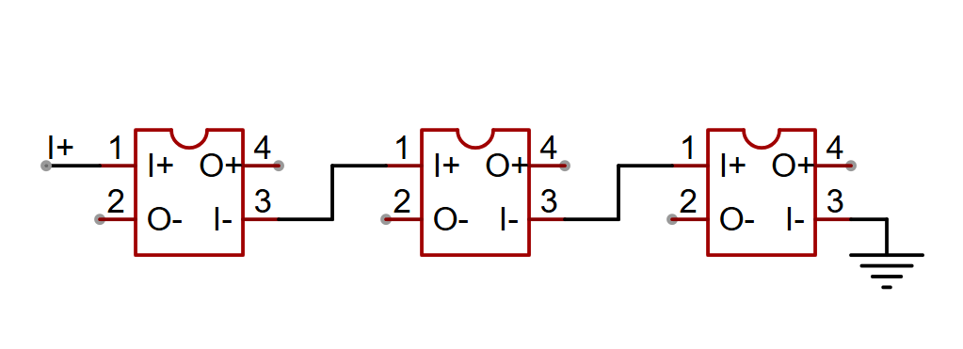

图3.5 串行激励

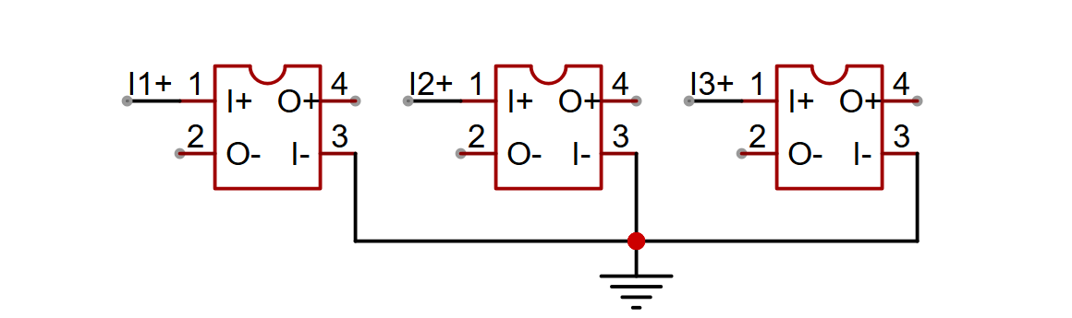

图3.6 并行激励

与并行激励相比，串行激励最大的优势是阵列中的传感器始终受到相同的激励，这保证了阵列中传感器的灵敏度的一致性。另外由于串行激励的激励源不会随着阵列规模的增加而增加，这既减小了电路的体积也减少了电路的成本。而与串行激励相比，并行激励的最大的优势在于仪器的稳定性和可靠性。如果阵列中出现传感器损坏，使用串行激励的阵列将完全无法正常工作，而使用并行激励的阵列除了损坏点其余点位均可正常工作。

### 3.2.2 信号放大电路

信号放大电路是一种电子电路，用于将输入信号的幅度增大到所需的水平，而不改变信号的形状。这种电路通常由放大器组成，其设计目的是增强信号，使其能够被后续电路或设备有效地检测、处理或传输。经典的信号放大电路包括差分放大电路、仪表放大电路、功率放大电路和射频放大电路。基于需要放大的信号属于低频小信号，这里我们主要探究差分放大电路和仪表放大电路。

差分放大电路是由差分放大器和外部的电阻、电容以及其他元件构成的能将两个信号差值放大特定倍数的电路。经典差分放大电路如下图3.7所示。

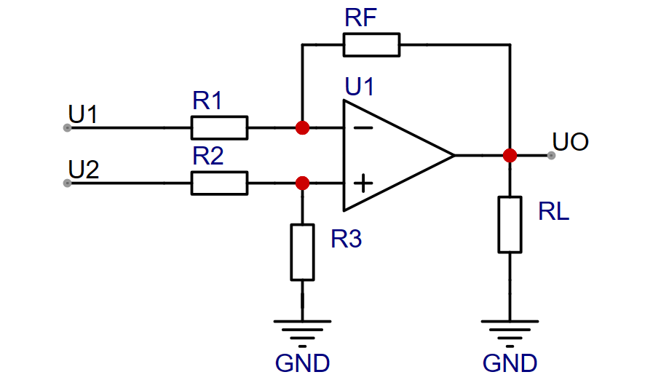

图3.7 差分放大电路

根据虚短原则和叠加原理，输入输出电压关系为

$$\begin{aligned}U_{O}=U_{2}\frac{R_{3}}{R_{2}+R_{3}}\left(\frac{R_{1}+R_{F}}{R_{1}}\right)-U_{1}\frac{R_{F}}{R_{1}}\#\left(3.17\right)\end{aligned}$$

当电路满足关系式 $R_{1}×R_{3}=R_{2}×R_{F}$ 时，输出电压的表达式为

$$\begin{aligned}U_{O}=\frac{RF}{R1}\left(U_{2}-U_{1}\right)\#\left(3.18\right)\end{aligned}$$

但是实际应用中，由于外部电阻 $R_{1}$、 $R_{2}$、 $R_{3}$ 和 $R_{F}$ 自身的误差，输入输出电压很难满足式（3.18）的关系，即输出信号与输入信号的差值不满足正比关系，会放大共模信号，并且整体差分放大电路的共模抑制比（CMRR）会随着电阻误差的增大而不断下降。

考虑到这些因素，很多芯片厂家开始将外部电阻集成到芯片内部，利用激光微调等技术将阻值调教到极高精度，同时也意味着芯片的放大倍数受到限制，实际应用中用户无法调整芯片的放大倍数。看似上述方案解决了问题，但需要注意的是，除了电阻 $R_{1}$、 $R_{2}$、 $R_{3}$ 和 $R_{F}$ 自身的误差外，信号源内阻也会显著影响输出电压的精度。从电路角度分析，信号源内阻实际上与芯片内部集成的电阻 $R_{1}$ 和 $R_{2}$ 是相同作用，可以等效为电阻 $R_{1}$ 和 $R_{2}$ 的精度误差，从而影响输出电压的精度。因此差分放大电路是无法处理高内阻信号，并且放大倍数和精度也受限制。

为了解决上述难题，芯片设计者想到在差分放大器输入端用缓冲器加以隔离，具体电路如图3.8所示。

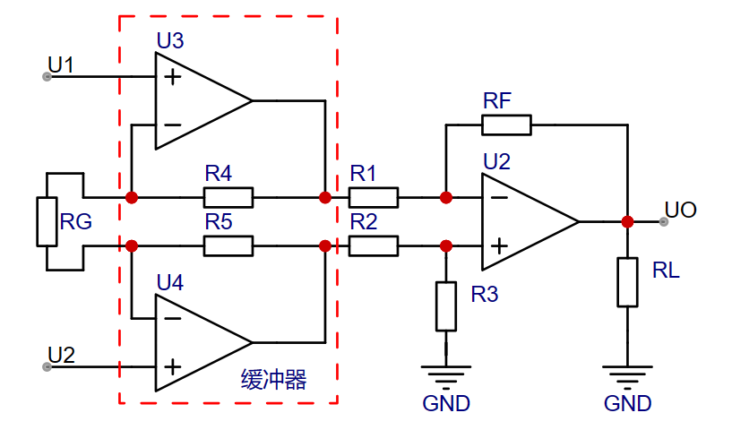

图3.8 仪表放大电路

依据图3.8，当 $R_{4}=R_{5}$， $R_{1}=R_{2}=R_{3}=R_{F}$ 时，仪表放大器的放大倍数为

$$\begin{aligned}U_{O}=\left(1+\frac{2R_{4}}{R_{G}}\right)\left(U_{2}-U_{1}\right)\#\left(3.19\right)\end{aligned}$$

式（3.19）表明，仪表放大电路放大倍数受到电阻 $R_{4}$ 和 $R_{G}$ 影响，而芯片厂家一般会将除 $R_{G}$ 外的其余电阻集成在芯片内部，这样就可以只改变 $R_{G}$ 来调节电路的放大倍数，并且由于缓冲器的存在，不用担心信号源内阻会影响放大精度。

基于上述技术背景，本设计采用了类比半导体（Analogysemi）公司的仪表放大器INA101[13]，具体参数如下表3.2所示。

表3.2 INA101参数表[13]

|  |  |
| --- | --- |
| 参数 | 数值 |
| 增益G | $$1+(49.4kΩ/R_{G})$$ |
| 增益范围 | $$1∼10000$$ |
| 非线性度（G=100） | $$30ppm$$ |
| 带宽（G=100） | $$28kHz$$ |
| 输入失调电压 | $$±2.5uV∼±12uV$$ |
| 输入偏置电流 | $$1nA∼3nA$$ |
| 供电范围 | $$±2V∼±19V$$ |
| 输入电压范围 | $$-V_{s}+0.1∼+V_{s}-2$$ |
| 共模抑制比（G=100） | $$141dB$$ |
| 压摆率（G=100） | $$0.5V/us$$ |
| 输入电压噪声（$1kHz$） | $$14nV/\sqrt{Hz}$$ |
| 输出电压噪声（$1kHz$） | $$70nV/\sqrt{Hz}$$ |
| 工作温度 | $$-40℃\sim 85℃$$ |

从表3.2可以看出，INA101具有很大的增益范围，优异的带宽，极小的输入失调电压和输入偏置电流以及较低噪声。

基于INA101的具体信号放大电路如下图3.9所示。

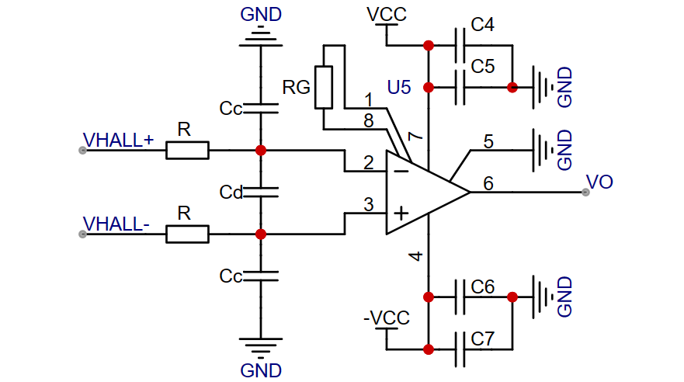

图3.9 INA101放大电路

图3.9中，电阻R和电容 $C_{c}$、 $C_{d}$ 组成了低通滤波电路，用于滤除霍尔电压中的高频干扰。其中，差模截止频率为

$$\begin{aligned}F_{DIFF}=\frac{1}{2πR\left(2C_{d}+C_{c}\right)}\#\left(3.20\right)\end{aligned}$$

共模截止频率为

$$\begin{aligned}F_{CM}=\frac{1}{2πRC_{c}}\#\left(3.21\right)\end{aligned}$$

需要注意的是， $RC_{c}$ 的不匹配会导致某些频率的共模信号转变为差模信号，进而降低电路的共模抑制能力。为了避免这种情况，可以选择不焊接两个 $C_{c}$ 电容，只滤除高频差模干扰或者使得 $C_{d}$ 比 $C_{c}$ 至少高出一个数量级。

图3.9中，电阻 $R_{G}$ 的阻值直接决定了电路增益的大小，为了尽量保证电路增益的精度和稳定性，电阻 $R_{G}$ 需要选取高精度低温度系数的电阻。

## 3.3 数字信号处理电路

### 3.3.1 微控制器（MCU）选型及外围电路设计

考虑到本设计中的微处理器主要负责读取数据采集系统中的ADC转换结果，经过数字滤波器后，将滤波结果转发至上位机。这些功能对单片机的主频和外设并没有太高要求，因此本设计选用意法半导体（STMicroelectronics）旗下的低成本增强型微控制器STM32F103[14]系列。

STM32F103系列是由意法半导体推出的一款32位ARM Cortex-M3内核的微控制器系列。该系列的微控制器具有丰富的外设和功能，包括通用输入/输出端口（GPIO）、模拟至数字转换器（ADC）、数字至模拟转换器（DAC）、定时器、串行通信接口（USART、SPI、I2C）、通用定时器、PWM控制器等。这些外设使得STM32F103系列微控制器能够满足各种不同应用的需求。STM32F103系列微控制器的特点包括低功耗、高性能、丰富的外设集成、灵活的封装选项等。

得益于微型控制器的高度集成化，其外部电路主要包括晶振电路、复位电路以及USB转TTL电路。

晶振电路是单片机系统中最为重要的电路，它可以产生稳定的时钟信号，经过微控制器内部的锁相环（PLL）电路倍频后，可以产生很高频率的主频信号，这直接决定了微控制器的指令执行速度、数据传输速度和定时器等外设的运行频率。通常晶振电路与微控制器的内部电路结合组成了一个皮尔斯振荡器，如下图3.10所示。

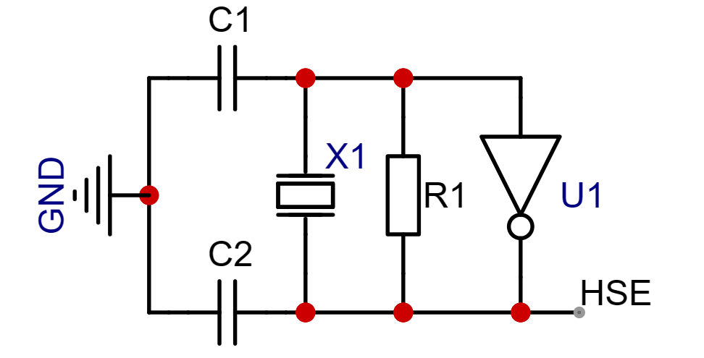

图3.10 皮尔斯振荡器

其中，R1是反馈电阻，U1是数字反相器，C1、C2是匹配电容，是电容三点式电路里的分压电容，晶体X1与C1和C2是并联模式，相当于电容三点式电路里的电感，工作在电感区域。振荡器的工作频率主要由晶体决定，可以调整负载电容将振荡器的工作频率微调到标称值。负载电容是指，电路中跨接晶体两端的总的有效电容，它可以表示为

$$\begin{aligned}C_{L}=C_{S}+\frac{C_{D}×C_{G}}{C_{D}+C_{G}}\#\left(3.21\right)\end{aligned}$$

其中， $C_{S}$ 是晶体两个管脚间的寄生电容； $C_{D}$ 是振荡器输出管脚到地的总电容，包括匹配电容 $C_{2}$ 和寄生电容； $C_{G}$ 是振荡器输入管脚到地的总电容，包括匹配电容 $C_{1}$ 和寄生电容。

复位电路，是指当按键按下至NRST引脚电压低于0.8 V时，芯片进入复位状态。芯片产生系统复位的事件包括，NRST引脚产生低电平；窗口看门狗计数终止；独立看门狗计数器终止；软件复位以及低功耗管理复位。复位电路如下图3.11所示：

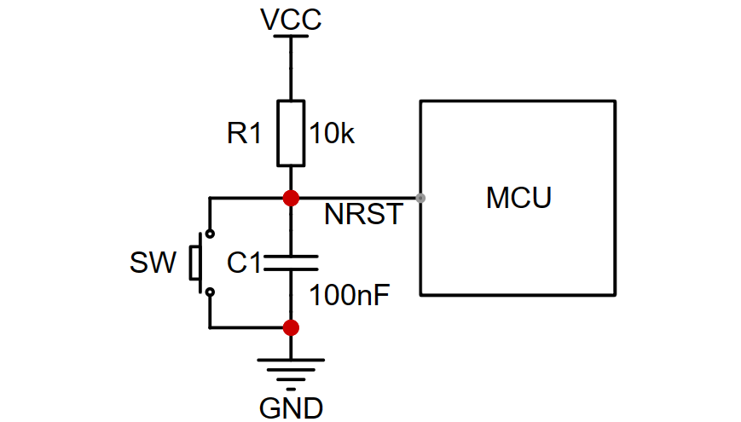

图3.11 复位电路

USB转TTL电路通常用于将USB接口的数字信号转换为适合单片机或其他数字电路使用的TTL（Transistor-Transistor Logic）电平信号。具体电路如下图3.12所示。

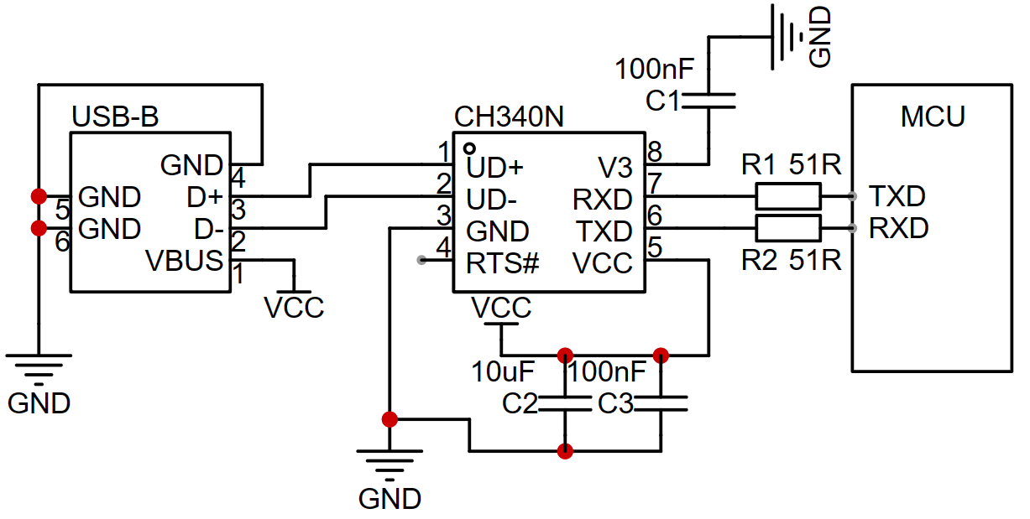

图3.12 USB转TTL电路

图3.12中，USB接口使用连接更加稳定可靠的USB-TypeB，USB总线转接芯片采用南京沁恒微电子公司的CH340N[15]，其供电直接使用USB的5 V电源，V3引脚外接100 nF去耦电容，以使用芯片自身的降压供电，电容C2,C3起到去耦作用，电阻R1，R2起到阻抗匹配的作用。

### 3.3.2 数据采集系统

为了实现能够同步高分辨率采集多通道模拟信号的需求，本设计选取ADI公司的AD7606[16]。AD7606是具有8个通道的16位同步采样模数数据采集系统，器件内置模拟输入钳位保护、二阶抗混叠滤波器、跟踪保持放大器、16位电荷再分配逐次逼近型模数转换器、数字滤波器、2.5V基准电压源、基准电压缓冲以及高速串行和并行接口。AD7606采取5 V单电源供电，可以处理±10 V和±5 V真双极性输入信号，这一特性很好地满足了我们辨别磁场方向的需求，同时所有通道均能以高达200 kSPS的吞吐速率采样。

传统的逐次逼近型数模转换器（SAR ADC）电路如下图3.13所示。

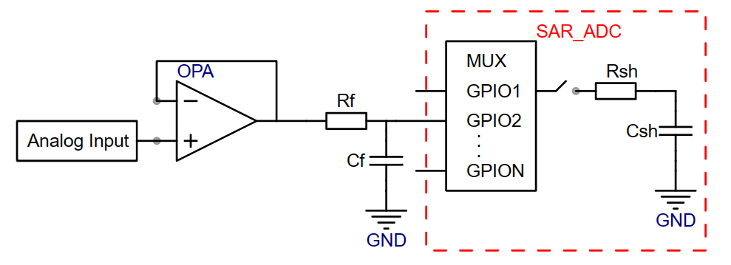

图3.13 传统SAR ADC电路

图3.13中的SAR ADC输入模型是由数据选择器（MUX）和采样保持（Sample-and-Hold）电路组成，其中采样保持电路包括开关S1、采样电阻 $R_{sh}$ 和采样电容 $C_{sh}$。

图3.13中运算放大器的作用是阻抗匹配，实现ADC内部的采样电容 $C_{sh}$ 的驱动。如果不加运算放大器，由于模拟信号的输出阻抗可能会较大，导致它不能为后级的ADC内部的采样电容 $C_{sh}$ 提供足够的驱动电流，进而导致ADC测量出的电压存在较大偏差。而运算放大器具有高输入阻抗，低输出阻抗的特性，还有较强的输出能力，能够很好地解决上述问题，但添加运放的同时也会造成模拟信号中噪声成分的增多。

从信号处理的角度考虑，图3.13中 $R_{f}$ 与 $C_{f}$ 组成了抗混叠滤波器，避免ADC采样后信号出现频率混叠的问题。从电路设计的角度考虑， $R_{f}$ 与 $C_{f}$ 组成了电荷桶滤波器， $C_{f}$ 可以看作去耦电容，为采样电容 $C_{sh}$ 提供电流，用于缓解运放的驱动压力。但由于运放本身存在着低频极点输出90°相移的特性，在运放输出端增加一个容性负载 $C_{f}$ 会带来一个新的极点，两个极点会造成180°相移，进而引起运放的自激振荡。为了进行相位补偿，在运放输出端加入一个电阻 $R_{f}$，将运放和容性负载隔离，提供一个零点，保证电路的稳定性。同时因为采样电容 $C_{sh}$ 的存在，ADC的等效输入阻抗与采样频率相关，这将导致前端驱动运放的选择变得很困难。

AD7606输入端电路如下图3.14所示。

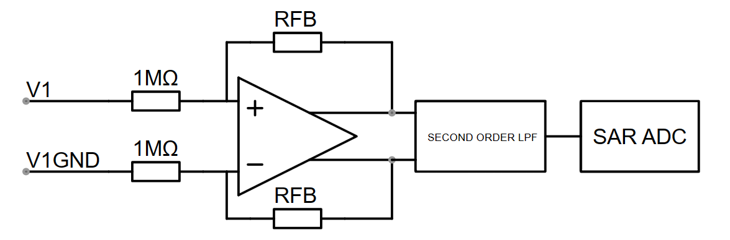

图3.14 AD7606输入端电路

相比传统SAR ADC电路，AD7606的模拟输入阻抗为1MΩ，这是固定输入阻抗，不随采样频率而变化。因此AD7606的前端电路不需要运算放大器，它可以直接与传感器相连，这同时保证了AD7606输入端的模拟信号中的噪声不被放大。AD7606的输入端也集成了具有40 dB抗混叠抑制能力的二阶巴特沃兹滤波器，这更是简化了AD7606的前端电路设计。因此相比传统SAR ADC电路，AD7606的一整套集成方案只需要很少的外部元件，就可以很便捷地实现模数转换的功能。

AD7606引脚配置如下图3.15所示：

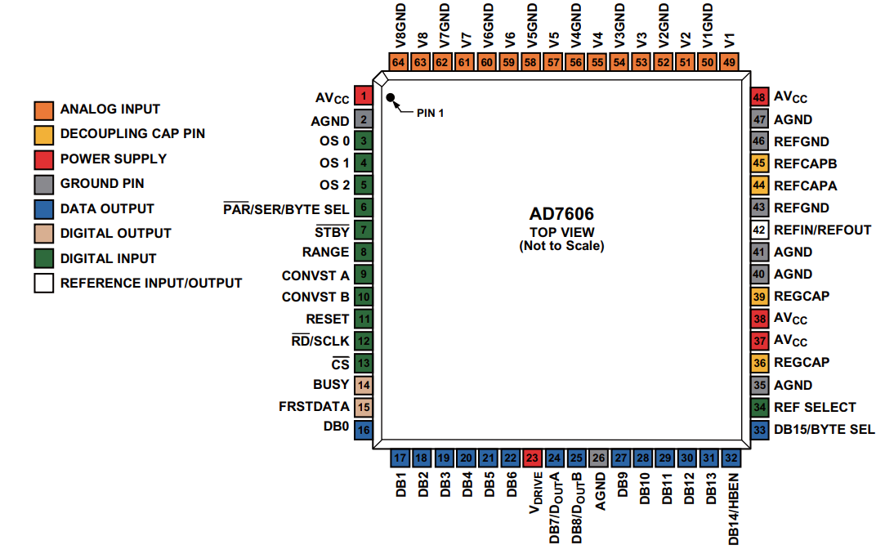

图3.15 AD7606引脚配置[16]

AD7606关键引脚功能如下表3.3所示：

表3.3 AD7606关键引脚[16]

|  |  |
| --- | --- |
| 引脚名称 | 功能描述 |
| $${AV}_{CC}$$ | 模拟电源电压，4.27V至5.25V |
| $$AGND$$ | 模拟地，是所有模拟电路的接地基准点 |
| $$OS[2:0]$$ | 过采样模式引脚，逻辑输入 |
| $$\overline{PAR}/SER/BYTE SEL$$ | 并行/串行/字节接口选择（本设计为并行接口） |
| $$RANGE$$ | 模拟输入范围选择（本设计为±5V） |
| $$CONVST A/B$$ | 转换开始输入A和B（本设计接入PWM） |
| $$\overline{RD}$$ | 数据读取控制输入（并行模式） |
| $$\overline{CS}$$ | 片选信号 |
| $$BUSY$$ | 转换输出信号 |
| $$DB[15:0]$$ | 并行输出数据位DB15至DB0 |
| $$V_{DRIVE}$$ | 逻辑电源输入 |
| $$REF SELECT$$ | 内部/外部基准电压选择（本设计为内部基准） |
| $$V1V8$$ | 模拟输入 |
| $$V1GNDV8GND$$ | 模拟输入接地引脚 |

从表3.3中可以看出AD7606的输入为单端输入，而本设计中的霍尔传感器输出为差分输出，而本设计中的仪表放大器就起到了将传感器输出的差分信号经过放大后以单端形式输出至AD7606。在解决输入输出信号模式不匹配的同时，也提高了本设计中磁场的分辨力。

根据上述功能需求，AD7606电路如下图3.16所示。

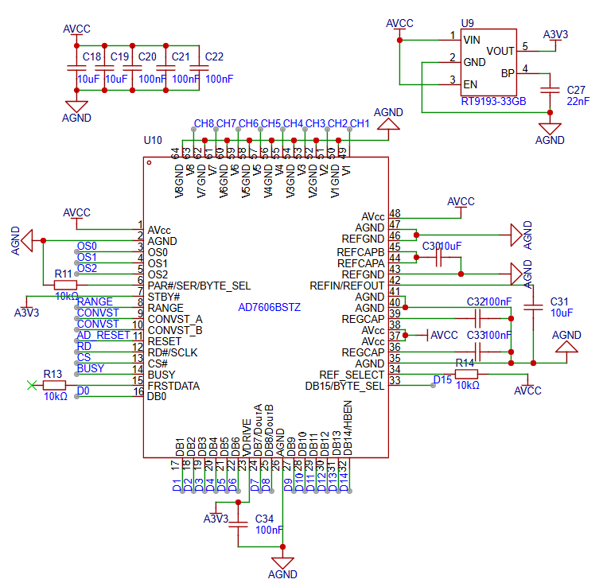

图3.16 AD7606电路图

## 3.4 电源设计

电源是仪器正常运行的基础，直接影响仪器的性能稳定性、精度和可靠性。一个优秀的电源设计可以确保仪器在各种工作条件下都能提供稳定、可靠的电能供应，从而保证仪器的准确性和可靠性。本设计的电源拓扑如下图3.17所示：

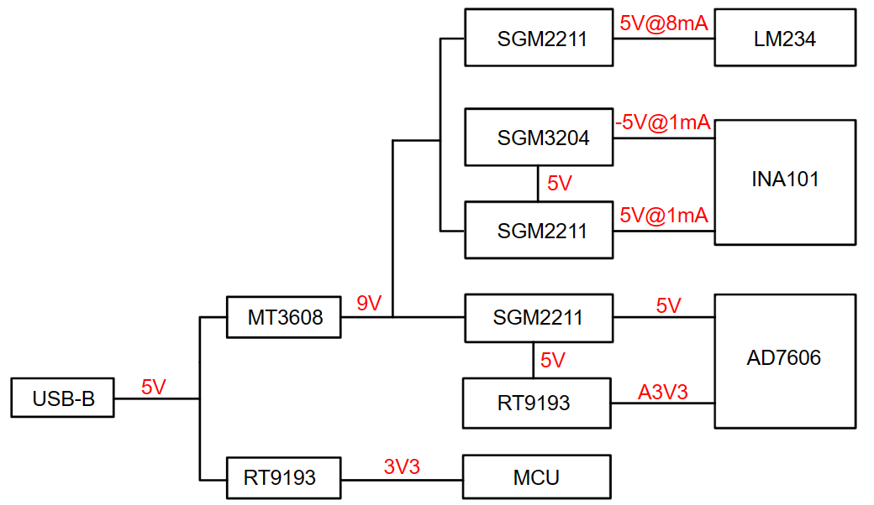

图3.17 电源拓扑

MT3608[17]是一款来自航天民芯（Aerosemi）的恒频Boost升压芯片，电源效率高达97%，可以提供高达4 A的电流。芯片关键参数如下表3.4所示：

表3.4 MT3608关键参数[17]

|  |  |
| --- | --- |
| 参数 | 数值 |
| 输出电压设置 | $$V_{OUT}=V_{REF}×\left(1+\frac{R_{1}}{R_{2}}\right)$$ |
| 开关频率 | $$1.2MHz$$ |
| 最大占空比 | $$90\%$$ |
| FB引脚电压 | $$0.6V$$ |
| 内部MOS导通阻抗 | $$80mΩ$$ |
| 热关断温度 | $$155℃$$ |

MT3608应用电路如下图3.18所示：

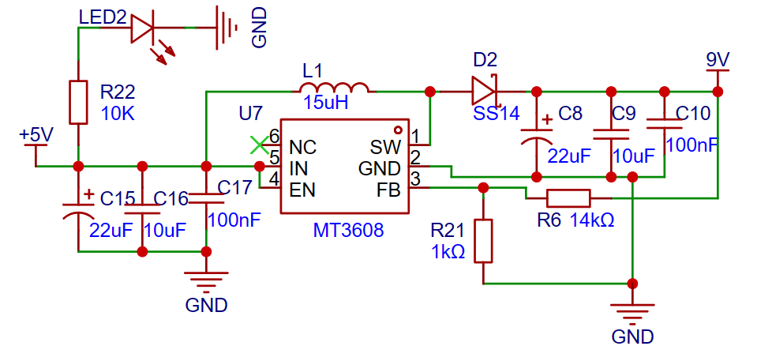

图3.18 MT3608电路

SGM2211[18]是一款来自圣邦微（SGMICRO）的低噪声、高电源抑制比、快速瞬态响应、低压差的线性稳压器，它可以提供高达500 mA的输出电流能力，主要用于精密运放和精密数模转换器的电源设计。芯片关键参数如下表3.5所示：

表3.5 SGM2211关键参数[18]

|  |  |
| --- | --- |
| 参数 | 数值 |
| 输入电压范围 | $$2.7V\sim 20V$$ |
| 输出电压精度 | $$±1\%$$ |
| $$V_{DROP}$$ | $$360mV$$ |
| 输出电压噪声 | $$14uV_{RMS}(V_{OUT}=5V)$$ |
| 缓启动电流 | $$1uA$$ |
| EN引脚输入 | $1.12V\sim 1.295V$ (Logic High) |

SGM2211应用电路如下图3.97所示：

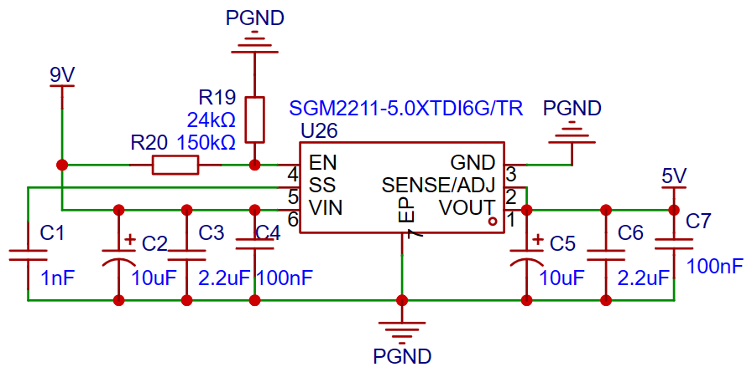

图3.19 SGM2211电路

SGM3204[19]是一款来自圣邦微（SGMICRO）的电荷泵电压逆变器，可以提供高达200 mA的输出电流，转换效率超过80%，十分适合用于双极性放大器电源设计。芯片关键参数如下表3.6所示：

表3.6 SGM3204关键参数[19]

|  |  |
| --- | --- |
| 参数 | 数值 |
| 输入电压范围 | $$1.4V\sim 5.5V$$ |
| 输出电压 | $$-V_{IN}$$ |
| 输出电压纹波 | $30mV_{PP}$ ($I_{OUT}=100mA$) |
| 内部开关频率 | $$950KHz$$ |
| 最大输出电流 | $$200mA$$ |

SGM3204应用电路如下图3.20所示：

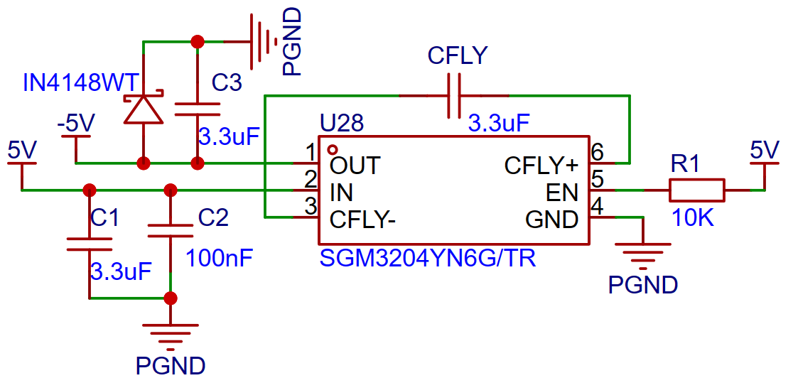

图3.20 SGM3204电路

RT9193[20]是一款来自立锜（Richtek）的具有超低噪声、超快响应速度、高输出精度以及高纹波抑制比的线性稳压器（LDO），其输出电压为3.3 V，精度为±2%，最大输出电流可以达到300 mA。使用这样一款芯片可以保证AD7606的逻辑电压与微控制器的逻辑电压保持一致，能够更准确地判断来自微控制器的逻辑信号。芯片关键参数如下表3.7所示。

表3.7 RT9193关键参数[20]

|  |  |
| --- | --- |
| 参数 | 数值 |
| 输入电压范围 | $3.6V\sim 5.5V$ ($V_{OUT}=3.3V$) |
| 输出电压精度 | $$±2\%$$ |
| 输出噪声电压 | $100uV_{RMS}$ ($I_{OUT}=200mA$) |
| 最大输出电流 | $$400mA$$ |

考虑到SGM3204、MT3608以及微控制器内部含有高频数字信号，为避免模拟电路受到干扰，数字电源与模拟电源，数字地与模拟地均需要隔离。数字电源与模拟电源均需要单独从电源部分引出电源和地线，地之间的连接方式有磁珠、电容、电感和0欧电阻。磁珠只适用于频率已知的情况；电容隔直流通交流，会造成浮地；电感杂散参数多，不稳定；0欧电阻等效于很窄的电流通路，能够有效地抑制环路电流和噪声，对所有频带的信号都有抑制作用。本设计中电源地、数字地和模拟地连接如下图3.21所示。

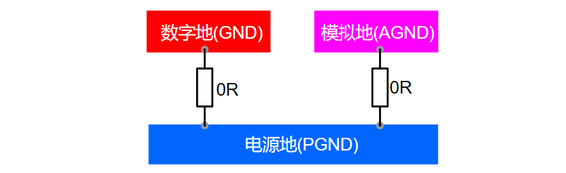

图3.21 数字地、模拟地与电源地连接图

按照图3.21所示，数字系统电流会直接走数字地流回电源地，不会回流到模拟地，这样数字地上的干扰不会叠加在模拟电路中。同时由于0欧姆电阻的存在，电源地中的干扰信号也不能轻易地进入模拟地。

## 3.5 本章小结

本章主要介绍了阵列式磁场扫描仪硬件部分的设计，可以分为模拟信号采集电路设计和数字信号处理电路设计，包括激励源设计、信号放大电路设计、微控制器外围电路设计、AD7606电路设计以及整体电源设计。

# 4 阵列式磁场扫描仪软件设计

## 4.1 工具链

微控制器开发使用的工具链是STM32CubeMX、Visual Studio Code和Keil uVision5 IDE。

STM32CubeMX是一款由意法半导体开发的图形化配置工具，旨在简化STM32微控制器的初始化和配置过程。它可以帮助开发人员快速生成STM32微控制器的初始化代码，并且提供了一个可视化的界面，允许用户配置各种外设和引脚映射。STM32CubeMX可以为用户生成初始化代码，包括时钟设置、GPIO配置、中断向量表等等，这样开发者可以将更多的时间专注于应用程序的开发而不是底层的初始化工作。除了代码生成功能之外，STM32CubeMX还提供了一个项目管理器，可以轻松地将用户的工程配置保存和加载。它还可以通过直接与ST的MCU软件包管理器（Pack Manager）集成，从而使得用户可以快速获取最新的外设驱动库和软件组件，并将其集成到他们的项目中。

Visual Studio Code（VS Code）是一个由微软开发的免费、开源的代码编辑器，支持Windows、macOS和Linux平台。它具备代码高亮、智能代码补全、代码重构和调试支持等功能，支持多种编程语言。VS Code拥有强大的扩展生态系统，通过安装不同的扩展，可以轻松地为不同的开发环境和语言添加额外功能。对于嵌入式开发而言，VS Code可以通过安装特定的插件（如Cortex-Debug、C/C++扩展等）来支持STM32等微控制器的开发，使其成为一个轻量级且功能丰富的开发工具。

Keil uVision5 IDE是一个为嵌入式系统开发提供的综合软件开发环境，特别是在ARM Cortex-M系列微控制器的开发中广泛使用。该IDE由Keil公司开发，隶属于ARM公司，提供了一个用户友好的界面，支持项目管理、源代码编辑、程序调试等功能。Keil uVision5 包含了强大的µVision调试器、ARM编译器和各种微控制器的仿真支持。此外，它还提供了丰富的软件包（如CMSIS库、中间件）和大量的设备支持包（DSP），这些都是实现微控制器高效开发的重要工具。此IDE特别适用于需求高、资源紧张的嵌入式应用开发。

本设计前期使用STM32CubeMX完成微控制器初始化和配置，并生成MDK项目，之后使用VS Code中的Keil Assistant插件进行MDK项目的应用开发，开发过程中的调试工作主要通过Keil实现。

## 4.2 微控制器程序设计

### 4.2.1 外设配置

本设计中微控制器使用到的外设有通用输入/输出（General Purpose Input/Output，GPIO）端口、通用同步/异步串行接收/发送器（Universal Synchronous/Asynchronous Receiver/Transmitter，USART）和定时器（Timers）。

（1） 通用输入/输出端口是微控制器中的重要组成部分，允许与外部设备进行通信和控制。它们具有多功能性，可以配置为输入或输出模式。在输入模式下，GPIO端口用于读取外部信号或传感器状态，例如检测按钮是否按下或读取传感器输出。而在输出模式下，它们可以控制外部设备的状态，如LED、电机或继电器。一些单片机提供内部上拉或下拉电阻，确保稳定的信号输入。同时，许多GPIO端口支持中断功能，以便在特定事件发生时立即响应，而不必持续轮询端口状态。本设计中STM32F103型微控制器的GPIO配置如下表所示：

表4.1 GPIO端口配置

|  |  |  |  |
| --- | --- | --- | --- |
| 端口号 | 工作模式 | 上拉或下拉 | 功能 |
| PB10~PB15 | 推挽输出 | 下拉 | 初始化AD7606的相关配置 |
| PE13 | 外部中断触发 | 上拉 | 检测AD7606的BUSY引脚电平 |
| PE14 | 推挽输出 | 上拉 | 控制AD7606的CS引脚电平 |
| PE15 | 推挽输出 | 上拉 | 控制AD7606的 $\overline{RD}$ 引脚电平 |
| PF0~PF15 | 输入 | 上拉 | 读取AD7606数据总线信号 |

（2） 通用同步/异步串行接收/发送器，是微控制器中用于串行数据通信的核心模块。它支持同步和异步通信模式，允许单片机与外部设备进行双向通信。USART具有灵活的波特率控制功能，可根据需要设置不同的传输速率。本设计中串口配置如下表所示：

表4.2 USART配置

|  |  |
| --- | --- |
| 参数 | 数值 |
| 波特率 | 921600 Bit/s |
| 数据位 | 8 Bits |
| 停止位 | 1 Bit |
| 奇偶校验位 | 无 |

在STM32类型微控制器中，USART收发数据通常有三种方式：

轮询方式：在轮询方式下，中央处理器（CPU）周期性地查询串口接收缓冲区是否有新的数据，然后根据需要进行数据处理或发送数据。这种方式简单直接，但可能会占用较多的CPU时间，导致系统的响应速度下降。

中断方式：在中断方式下，当串口接收缓冲区中有新的数据到达时，串口控制器会产生一个中断信号，触发CPU执行特定的中断服务程序（ISR）来处理接收到的数据。同样，当发送缓冲区为空时，也可以触发中断，以加载新的数据进行发送。中断方式相比轮询方式，可以减少CPU的空闲时间，提高系统的响应速度。

直接内存访问（Direct Memory Access，DMA）方式：DMA是微控制器中的一种重要技术，用于高效地实现数据传输，而无需CPU的干预。在DMA方式下，数据的收发不需要CPU的直接参与，DMA控制器允许外部设备（如外部存储器、外设等）直接访问系统内存，从而实现数据的快速传输，减轻了CPU的负担，提高了系统性能和效率。这种方式适用于大量数据的传输，能够显著提高系统的性能和效率。

本设计中，采集一次8通道的模数转换结果就有16 Byte，当采样率达到1 kHz时，AD7606与微控制器间的数据传输速率就达到15.6 kB/s，这就意味着微控制器通过UASRT输出滤波后的数据的速率在15.6 kB/s以上。对于这样的数据传输速率，如果采用轮询方式或中断方式，会大大增加CPU的负担，甚至出现响应外部中断读取采样结果与UASRT输出冲突的情况；如果采用DMA方式，由于DMA十分适合一次发送大量在内存空间中连续分布的数据，可以将数次的模数转换结果连续存储起来，之后通过USART配合DMA快速输出，这个过程中不会影响到CPU响应外部中断读取采样数据，保证了采样的稳定，使得采样频率的上限大大提高。

（3） 定时器是微控制器中执行精确时间控制和周期性任务的关键组件。它通常由计数器和相关的控制寄存器组成，可以生成精确的时间延迟、执行计数和周期性任务。定时器的功能包括生成精确的时间延迟、作为计数器计算输入脉冲数量、执行周期性任务、生成PWM信号、进行输入捕获和输出比较等。定时器可以选择不同的时钟源，适应不同的应用需求，并且一些定时器可以在微控制器进入低功耗模式时继续工作，满足低功耗应用的需求。

本设计中定时器主要用于生成PWM信号，作为AD7606开始模数转换的触发信号，AD7606的采样频率就是PWM信号的频率，PWM信号的频率是由定时器的预分频寄存器和自动重载寄存器的值决定，具体关系如下式所示：

$$\begin{aligned}f_{PWM}=\frac{f_{TCLK}}{\left(N_{Pre}+1\right)\left(N_{ARG}+1\right)}\#\left(4.1\right)\end{aligned}$$

其中， $f_{TCLK}$ 是定时器所在总线时钟频率； $N_{Pre}$ 是预分频寄存器（Prescaler Register）的值； $N_{ARG}$ 是自动重载寄存器（AutoReload Register）的值； $f_{PWM}$ 是PWM信号的频率。

### 4.2.2 AD7606驱动程序

AD7606具有三种接口选项：并行接口、高速串行接口以及并行字节接口。本设计中微控制器通过并行接口读取AD7606的数据，并行接口如下图4.1所示。

AD7606

BUSY

$$\overline{CS}$$

$$\overline{RD}$$

DB[15:0]

MCU

EXTI

GPIO

GPIO

GPIOX[0:15]

CONVST A/B

PWM

图4.1 并行接口

图4.1中，BUSY为模数转换状态引脚；CONVST A/B是转换开始输入引脚； $\overline{CS}$ 和 $\overline{RD}$ 为内部选通引脚，DB[15:0]为并行数据总线；EXTI是微控制器的外部中断引脚；PWM是微控制器产生的PWM信号；GPIO是微控制器的通用输入输出引脚。

AD7606开始一次模数转换时，CONVST A和CONVST B引脚需要接收到外部的上升沿信号，具体时序如下图4.2所示。

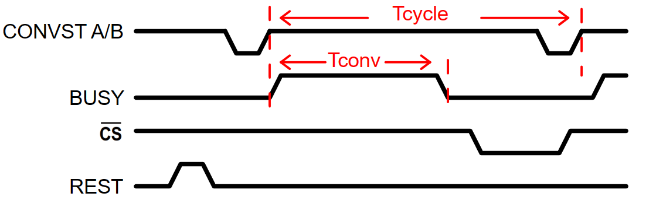

图4.2 CONVST时序图

图4.2中， $T_{cycle}$ 为采样周期， $T_{conv}$ 为转换周期。整个转换流程为AD7606的CONVST A/B引脚检测到上升沿信号后，内部开始进行模数转换，期间BUSY引脚一直保持高电平，模数转换完毕后，BUSY引脚拉低至低电平，之后 $\overline{CS}$ 引脚检测到下降沿会将数据总线DB[15:0]脱离高阻抗状态，进行数据通信，具体时序图如下图4.3所示。

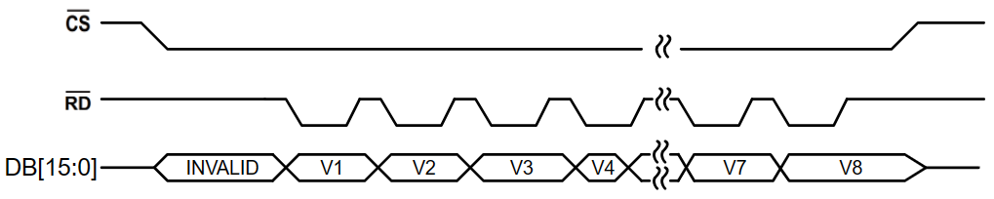

图4.3 并行数据读取时序图

从图4.3中可知，微控制器可以通过控制 $\overline{RD}$ 和 $\overline{CS}$ 的输入信号的时序，使得AD7606将转换结果输出到DB[15:0]数据总线。结合图4.2可知， $\overline{CS}$ 在8个通道模数转换全部完成后，一直处于逻辑低电平直到数据读取完毕，并且只有当 $\overline{CS}$ 和 $\overline{RD}$ 同时处于低电平时，数据总线才脱离高阻态，所以这段时序中， $\overline{RD}$ 引脚用于从AD7606输出转换结果寄存器读取数据。因此通过在 $\overline{RD}$ 引脚施加脉冲信号，可以使8个通道的转换结果按升序逐个输出到并行数据总线。

AD7606驱动程序流程如下图4.4所示。

否

是

AD7606初始化

设置PWM频率并输出

读取数据

处理数据

定时器初始化

GPIO初始化

检测到BUSY下降沿信号

图4.4 AD7606驱动程序流程图

### 4.2.3 数字滤波器

ADC在采集模拟信号并进行转换的过程中，可能会受到各种干扰因素的影响，例如电源噪声、信号线干扰、电路中的串扰等。同时考虑到霍尔器件和放大电路产生的噪声以及前级电路受到的外部干扰，这些因素都可能导致ADC输出的数字值发生突然变化或波动，使得测量结果不稳定或误差较大。因此对测量结果进行数字滤波是十分必要的，这样可以有效地减少测量数据中的噪声和干扰，从而获得更加准确和可靠的测量结果。

AD7606内置了一个可选用的数字一阶sinc滤波器，可以通过设置过采样倍率来获得不同的3 dB带宽。过采样倍率越高，信噪比（SNR）越高，3 dB带宽越小，转换时间越长，最大采样频率越低。具体数据如下表4.3所示：

表4.3 一阶sinc滤波器[16]

|  |  |  |  |
| --- | --- | --- | --- |
| 过采样倍率 | 5V范围SNR(dB) | 5V范围3dB带宽(kHz) | 最大采样频率(kHz) |
| 无 | 89 | 15 | 200 |
| 2 | 91.2 | 15 | 100 |
| 4 | 92.6 | 13.7 | 50 |
| 8 | 94.2 | 10.3 | 25 |
| 16 | 95.5 | 6 | 12.5 |
| 32 | 96.4 | 3 | 6.25 |
| 64 | 96.9 | 1.5 | 3.125 |

下图是AD7606分别在无过采样和64倍过采样下读取霍尔电压的结果。

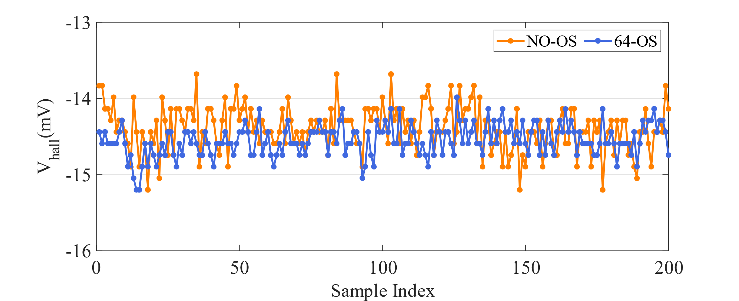

图4.5 无过采样和64倍过采样下的霍尔电压

根据上图可以得知，经过一阶sinc滤波器输出的测量数据中仍然含有明显的噪声，因此需要在微控制器中对测量数据进行再一次滤波。对于平滑去噪的需求，常用的数字滤波器包括一阶互补滤波器、中位值滤波器、算术平均滤波器、滑动平均滤波器和限幅平均滤波器。

一阶互补滤波器是一种简单但有效的滤波器，通常用于将快速变化的信号与缓慢变化的基准信号进行融合，对于周期性干扰具有很好的抑制能力。其数学模型如下：

$$\begin{aligned}y\left(t\right)=a×x\left(t\right)+\left(1-a\right)×y\left(t-1\right)\#\left(4.2\right)\end{aligned}$$

其中 $y\left(t\right)$ 是滤波器输出， $x\left(t\right)$ 是输入信号， $a$ 是滤波器的衰减系数，取值范围为 $0<a<1$。

中位值滤波器是一种非线性滤波器，它的输出是输入序列中的中位数。它对于去除信号中的脉冲噪声或异常值非常有效，因为它不受异常值的影响，而且能够保留信号的整体形状，可以有效抑制因偶然因素出现的干扰，适合缓慢变化的被测量。其数学模型如下：

$$\begin{aligned}y\left(t\right)=Median\left(x\left(t-N\right),x\left(t-N+1,…,x\left(t\right)\right)\right)\#(4.3)\end{aligned}$$

其中， $y\left(t\right)$ 是滤波器输出， $x\left(t\right)$ 是输入信号，N是窗口大小，是奇数。

算术平均滤波器是一种最简单的滤波器，它的输出是输入信号的均值。它通过平均输入信号的值来减少噪声的影响，但对于快速变化的信号响应较慢。其数学模型如下：

$$\begin{aligned}y\left(t\right)=\frac{1}{N}\sum_{i=0}^{N-1}{x\left(t-i\right)}\#\left(4.4\right)\end{aligned}$$

其中， $y\left(t\right)$ 是滤波器的输出， $x\left(t\right)$ 是输入信号，N是窗口大小。

滑动平均滤波器是一种常用的线性滤波器，它的输出是最近N个输入值的平均值，其中N是滑动窗口的大小。它适用于平滑信号中的高频噪声，但在响应快速变化的信号时可能会引入延迟。其数学模型如下：

$$\begin{aligned}y\left(t\right)=\frac{1}{N}\sum_{i=0}^{N-1}{x\left(t-i\right)}\#\left(4.5\right)\end{aligned}$$

其中， $y\left(t\right)$ 是滤波器的输出， $x\left(t\right)$ 是输入信号，N是滑动窗口的大小。从数学模型可以看出滑动平均滤波器相当于是对于一个均匀的窗口函数做卷积，所以滑动平均滤波器也是一种特殊的FIR滤波器，只不过其窗口内的权重系数完全相同。从数学角度考虑，FIR滤波器的本质就是对输入信号进行时间域上的卷积运算，根据卷积运算中时域与频域转换的特性，这等同于对输入信号进行频域上的乘积运算，因此只要滤波器在频域上设计的合适，就可以滤去输入信号特定的频率区间。

限幅平均滤波器是一种结合了限幅和平均的滤波器。它通过将输入信号限制在一定范围内，并计算限制范围内的信号的平均值来减少噪声的影响。这种滤波器通常用于处理输入信号中存在较大幅度的异常值的情况。其数学模型如下：

$$\begin{aligned}y\left(t\right)=\frac{1}{N}\sum_{i=0}^{N-1}{clip\left(x\left(t-i\right),-L,L\right)}\#(4.6)\end{aligned}$$

其中， $y\left(t\right)$ 是滤波器的输出， $x\left(t\right)$ 是输入信号，N是窗口大小， $clip\left(x\left(t-i\right),-L,L\right)$ 表示将输入信号 $x$ 限制在范围 $\left[-L,L\right]$ 内。

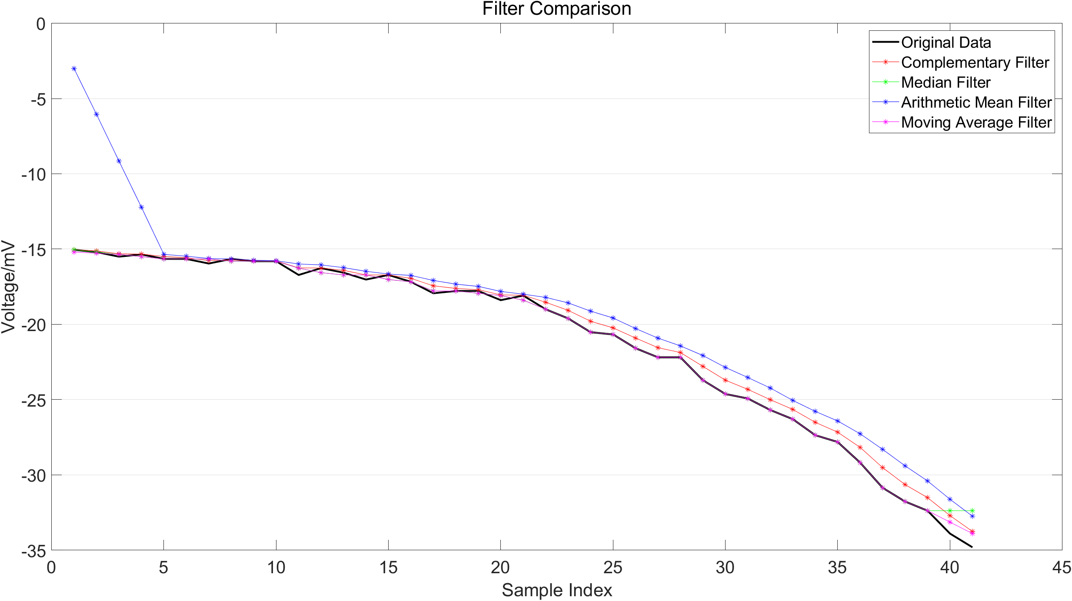

图4.6 数字滤波器对比

图4.6中原始数据是微控制器读取到的霍尔传感器输出的霍尔电压随外部磁场变化的数据，可以发现滑动平均滤波器和中位值滤波器的效果是最好的，一阶互补滤波器和算术平均滤波器都存在较大的相位延迟。

本设计中采用滑动滤波器，其效果如下图4.7所示。

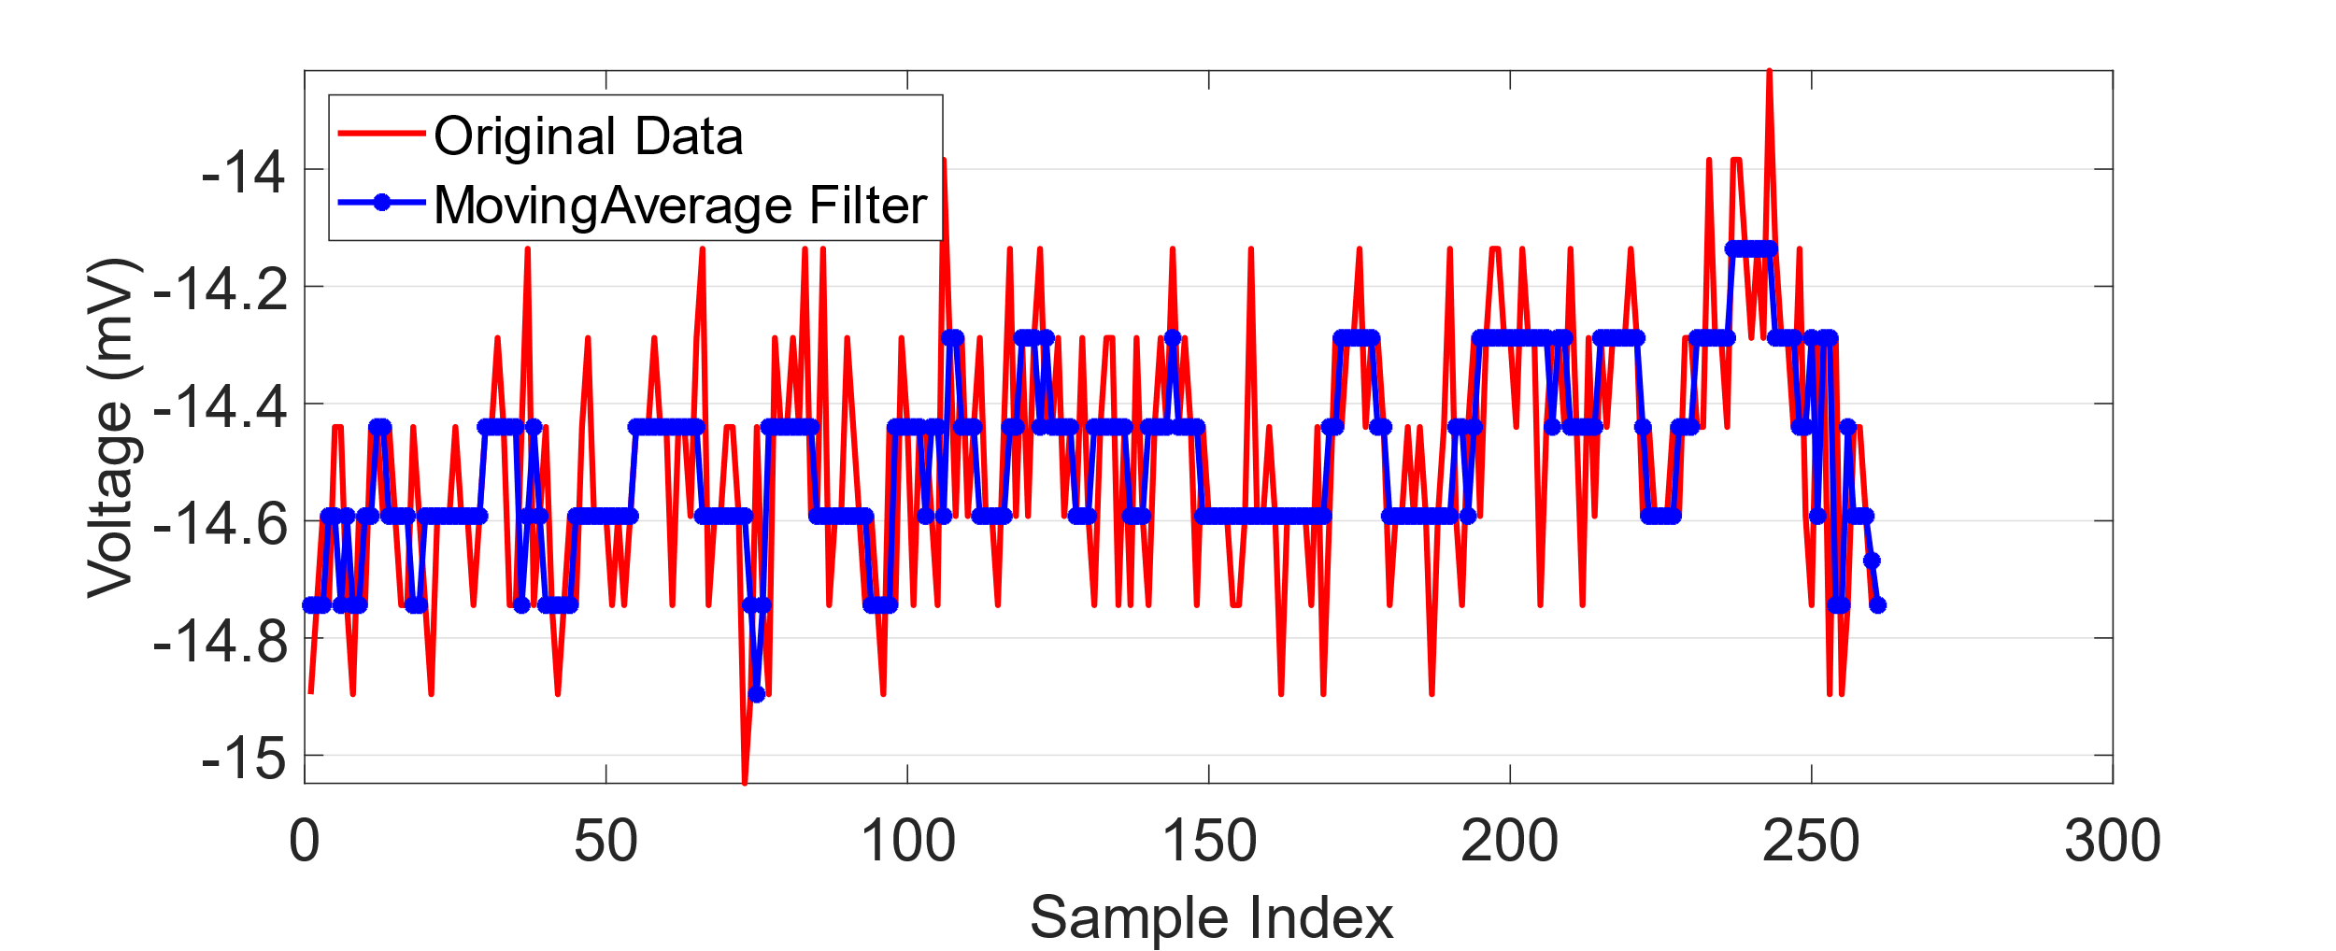

图4.7 滑动平均滤波器

### 4.2.4 数据缓冲区

在处理有限带宽和高数据流场景中，数据缓冲区在微控制器系统中是一种非常有效的工具。通过暂存输入和输出数据，缓冲机制允许微控制器在适当的时机批量处理数据，从而减轻处理器的即时负担并提高效率。数据缓冲区主要具有以下作用：

（1） 异步处理数据。缓冲区使得微控制器能够异步地处理输入和输出数据。在数据采集应用中，传感器数据可以连续地写入缓冲区，而微控制器则可以在合适的时机从缓冲区读取并处理这些数据。这种机制可以在不丢失数据的情况下，允许微控制器在等待数据处理或传输的间隙执行其他任务。

（2） 较小数据丢失率。在高速数据传输场景中，如果处理速度跟不上输入速度，可能会导致数据溢出和丢失。缓冲区通过提供一个固定的存储空间来缓存输入的数据，保证数据在被处理之前不会因为新数据的到来而被覆盖，从而减少数据丢失。

（3） 平衡数据生产者和数据消费者速度。在多任务环境中，环形缓冲区帮助平衡数据的生产者（如传感器或其他数据源）和消费者（如数据处理模块）之间的速度差异。如果消费者处理速度不稳定，缓冲区可以暂存数据，直到消费者准备好处理更多的输入。

（4） 提高数据处理效率。通过批量处理缓存中的数据，微控制器可以更高效地利用其计算资源。通过从缓冲区中一次读取多个数据项进行批处理，可以减少处理每个数据项所需的开销，从而提高整体处理速度和效率。

环形缓冲区（Circular Buffer），也被称为圆形缓冲区或循环队列，是一种在固定大小的缓冲区中实现数据循环存储和管理的数据结构，如图4.8所示。它通常由一个固定大小的数组和两个指针（读指针和写指针）组成。数据被顺序地写入缓冲区，当写指针达到缓冲区的末尾时，数据会循环回到缓冲区的开头，形成一个循环结构。读指针则跟踪着缓冲区中下一个要读取的数据位置。环形缓冲区在串口通信、数据采集、缓存管理等场景中得到广泛应用，相比其他缓冲区，其优点包括：

（1） 高效的数据管理。环形缓冲区允许数据的循环写入和读取，无需搬移数据，因此具有较高的数据管理效率。

（2） 节省内存空间。通过重复使用相同的内存区域，环形缓冲区优化了内存使用。

（3） 实时性。环形缓冲区适用于需要实时处理数据的场景，例如传感器数据采集、通信数据缓存等，能够保持数据的实时性。

（4） 优化内存使用。由于环形缓冲区重复使用同一个固定大小的内存区域，无需进行动态内存分配，避免了内存碎片和内存泄漏等问题，这对于资源受限的微控制器系统十分重要。

$$N_{1}$$

$$N_{2}$$

••••••

$$N_{n}$$

未使用区域

读指针

写指针

图4.8 环形缓冲区数据结构

本设计中，微控制器将接收到的模数转换结果存储在环形缓冲区中，由于环形缓冲区中数据在内存空间上是连续的，所以可以通过DMA将这些数据由内存直接传输至USART的寄存器逐个发送。环形缓冲区具体工作流程如下图所示：

否

是

读取数据总线DB[15:0]数据

数字滤波器

写入一组数据

N=N+1

N>M

读出M组数据

N=N-M

开始存储

等待外部中断

图4.9 环形缓冲区工作流程图

图4.9中N为环形缓冲区存储采样数据组数，一组数据包含8个通道的采样结果；M为设定的阈值组数，当缓冲区存储的数据组数超过M时，会使用DMA将这M组数据直接通过UASRT发送出去。

## 4.3 上位机

VOFA-Plus（Volt Ohm Fala Ampere-Plus）是一款支持多种协议和控件的数据推送工具，可以通过打印字符串或发送浮点数组，轻松实现数据、命令和参数的绑定。作为功能免费，插件系统开源的软件平台，VOFA-Plus的设计理念在于致力降低图形化调试的门槛，为自动化、物联网、嵌入式、机器人等领域的工程师提供高效率的图形化调试工具。受益于QT的跨平台开发的优势，VOFA-Plus目前支持的平台包括Windows、Linux、MacOS，支持的接口包括串口、网口（TCP客户端、TCP服务端、UDP），支持的协议包括字符串协议和十六进制浮点数组形式的字节流协议，支持的控件包括波形图、按钮、状态灯、滑动条等。本设计依托于VOFA-Plus平台实现阵列式磁场扫描仪上位机的功能。

（1）上位机界面

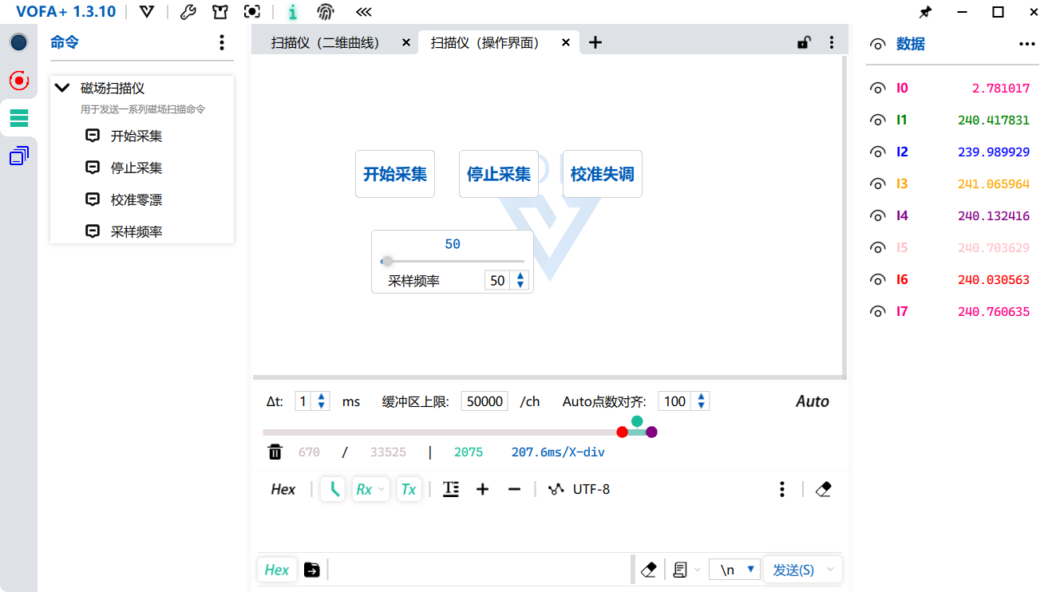

图4.10 上位机操作界面

此界面主要作用是操作控制阵列式磁场扫描仪，控制功能包括开始采集、停止采集、校准失调以及控制采样频率。

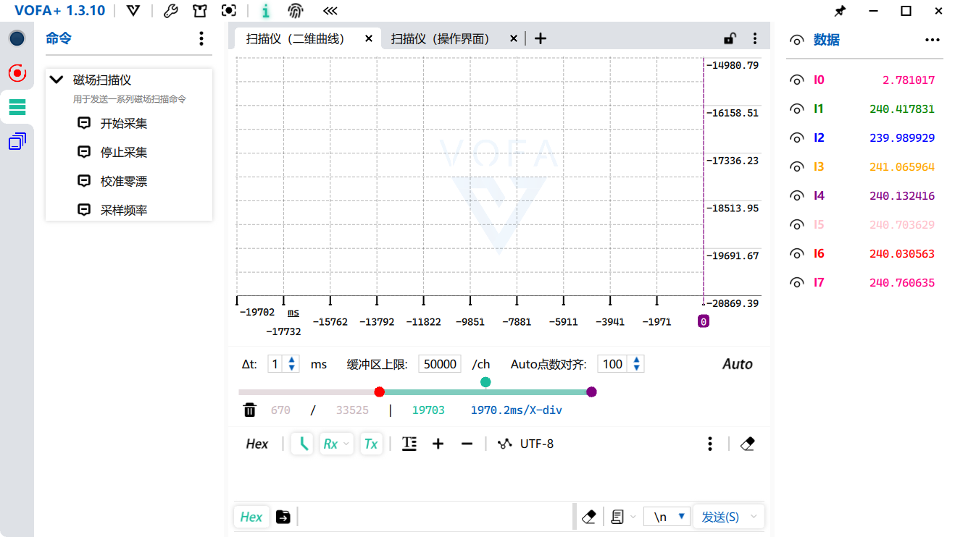

图4.11 上位机二维曲线界面

此界面以曲线的方式实时显示所有通道的磁场强度信号，方便观察和处理数据。

（2）自定义通信协议

用户在上位机中进行指令操作后，上位机需要向仪表发送相应的指令，这些指令需要满足协议要求。本设计中自定义了通信协议，如下图4.12所示。

帧头（0xA1）（0xA）

功能码

帧尾（0xFF）

图4.12 自定义通信协议

其中，功能码定义如下表4.4所示。

表4.4 功能码定义

|  |  |
| --- | --- |
| 功能码 | 功能 |
| 0x01 | 开始采集磁场 |
| 0x02 | 停止采集磁场 |
| 0x03 | 校准零漂 |
| 0x04 | 设置采样频率 |

## 4.4 本章小结

本章首先简单介绍了磁场扫描仪软件设计过程中使用到的工具链，之后主要介绍了微控制器程序设计，包括外设配置、AD7606驱动程序、数字滤波器设计和环形缓冲区。

# 5 仪器的调试与功能验证

## 5.1 仪器的调试

### 5.1.1 霍尔传感器接口设计

由于传感器数量有限并且易于损坏，所以本设计为霍尔传感器和电路板之间设计了一个可插拔的接口，方便随时更替传感器。此接口表面全部镀金，减小传感器与电路板之间的阻抗。

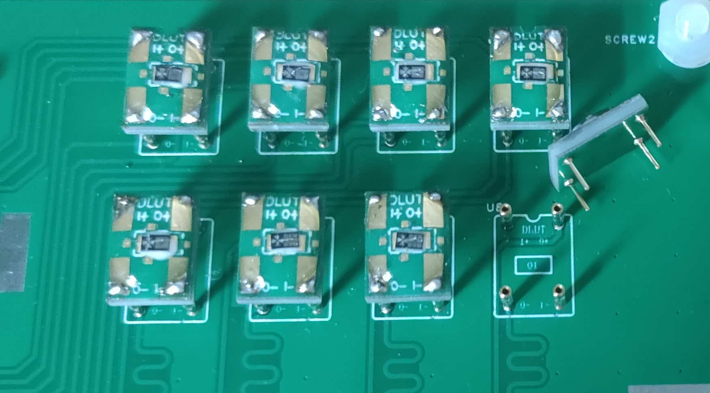

图5.1 霍尔传感器接口

### 5.1.2 模拟信号采集板与数字信号处理板接口设计

模拟信号采集板与数字信号处理板之间传输的是放大后的霍尔电压，为了保证传输过程中模拟信号不受外部干扰，本设计采用同轴电缆连接两个电路板。同轴电缆具有内外两个导体、绝缘层和外部绝缘层的结构，因此具备良好的屏蔽性能和抗干扰能力。同轴电缆的屏蔽性能和抗干扰能力使其能够有效地传输模拟信号，并且可以减少外部电磁干扰对信号的影响，保证信号的稳定性和可靠性。

SMA接口属于同轴电缆的一种，通常能够提供较低的信号损耗和较高的信号质量，这对于模拟信号的传输来说至关重要。另外考虑到它具体较小的体积，稳固可靠的连接，本设计采用SMA接口连接模拟信号采集板与数字信号处理板。

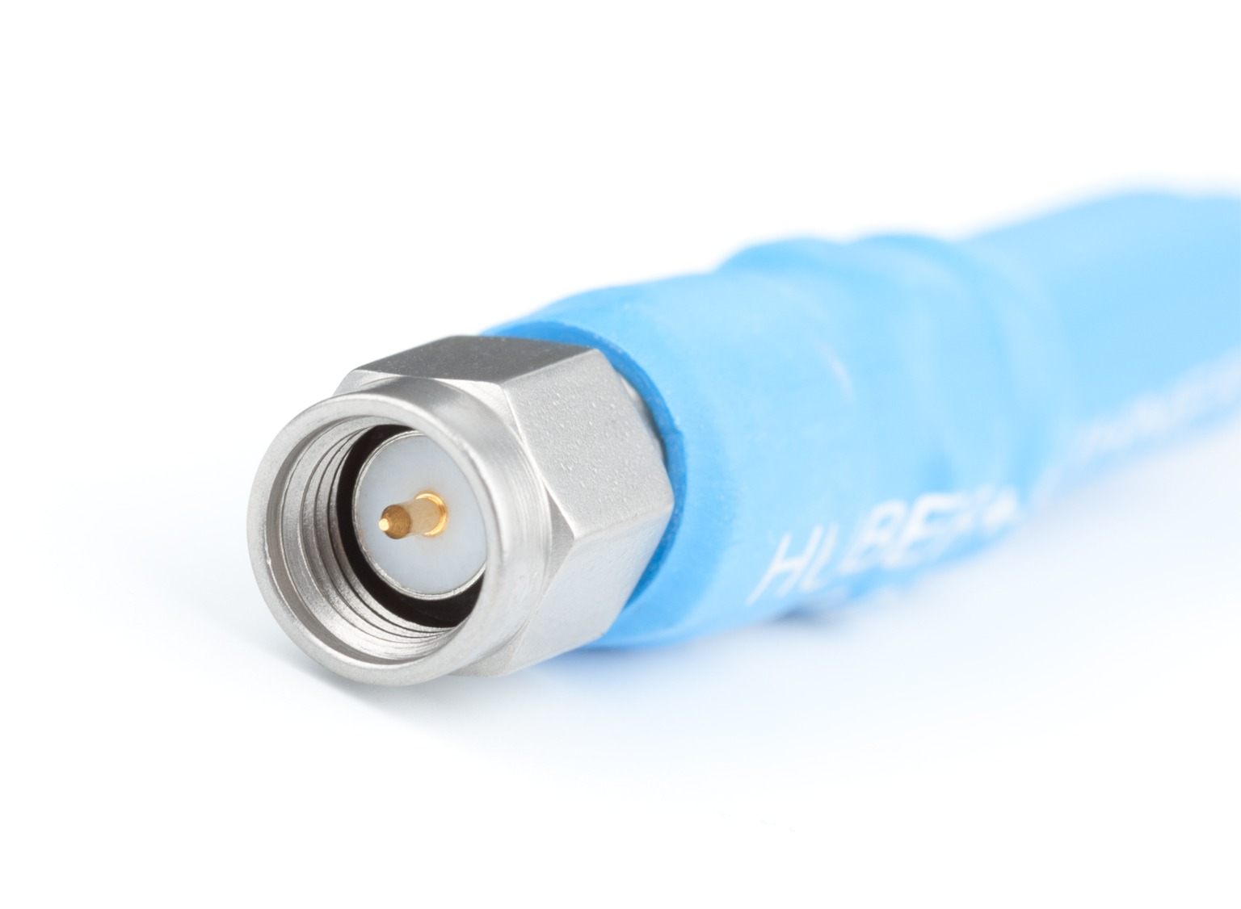

图5.2 SMA接口

## 5.2 仪器功能验证

### 5.2.1 测量精度

完成仪器的软件及硬件调试后，对仪器进行精确度测量。仪器标定前与标定后的测量结果如下表5.1所示。

表5.1 仪器精确度测量

|  |  |  |  |  |
| --- | --- | --- | --- | --- |
| 施加磁场 | 测得磁场强度（标定前） | 相对误差（标定前） | 测得磁场强度（标定后） | 相对误差（标定后） |
| 50 mT | 36.40 | -27.20% | 50.40 | 0.8% |
| 100 mT | 89.90 | -10.10% | 100.10 | 0.1% |
| 200 mT | 184.50 | -7.75% | 200.10 | 0.05% |
| 300 mT | 279.80 | -6.73% | 300.05 | 0.017% |
| 400 mT | 374.50 | -6.38% | 400.17 | 0.0425% |
| 500 mT | 469.30 | -6.14% | 499.90 | -0.02% |
| 600 mT | 564.90 | -5.85% | 599.93 | -0.0117% |
| 700 mT | 667.10 | -4.70% | 699.50 | -0.0714% |

由测量结果可知，传感器的实际灵敏度与理想值存在明显偏差，通过对传感器进行标定可以有效提高测量精度。

### 5.2.2 分辨力与小磁场测量下限

对仪器分别施加0.5 mT、0.17 mT、0.085 mT的小磁场，仪器输出的测量结果如下图所示。

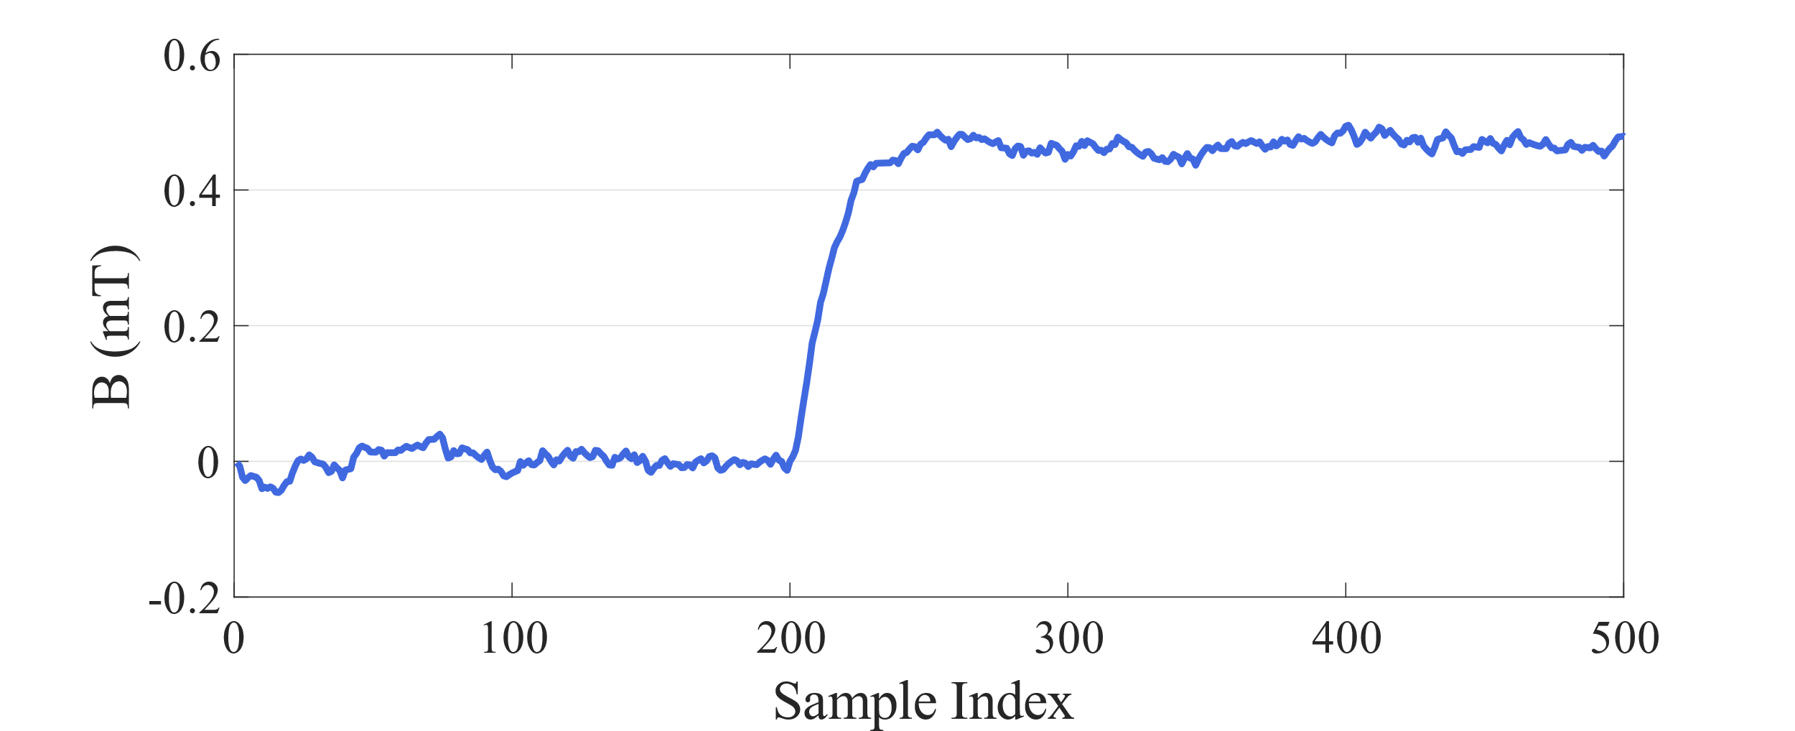

增加0.5 mT

图5.3 0.5 mT磁场

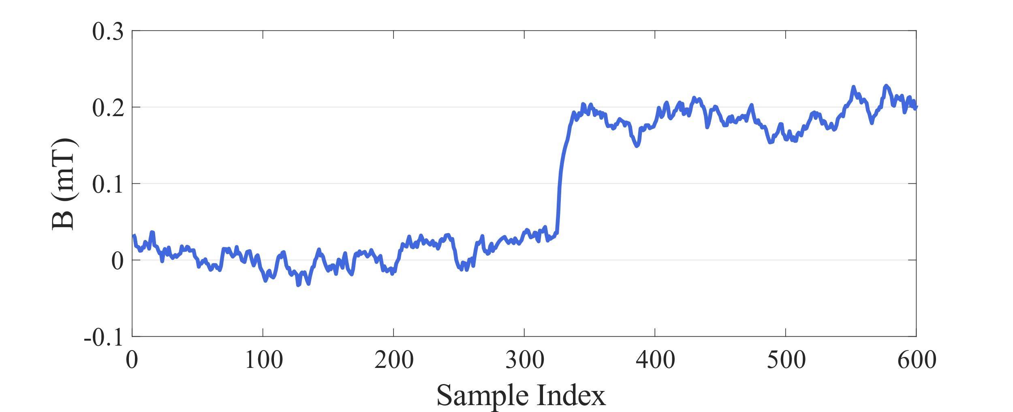

增加0.17 mT

图5.4 0.17 mT磁场

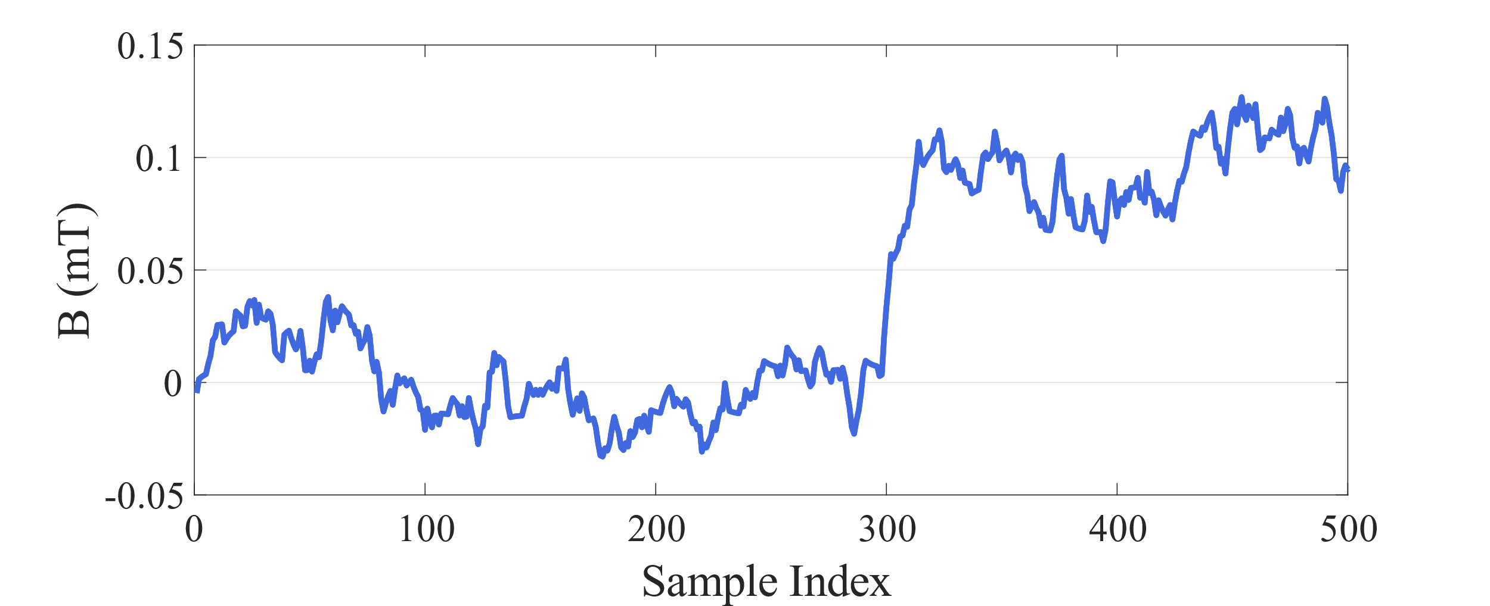

增加0.085 mT

图5.5 0.085 mT磁场

根据上述测量结果，仪器可以清晰的辨别0.5 mT与0.17 mT的磁场。对于0.085 mT的磁场，施加磁场前的测量结果的极大值与施加磁场后的测量结果的极小值较为接近，仪器不能十分清晰的分辨，因此可以保守地认为本设计中仪器的分辨力与小磁场测量下限为0.17 mT。

### 5.2.3 测量噪声

（1）信号放大电路输出的霍尔电压噪声

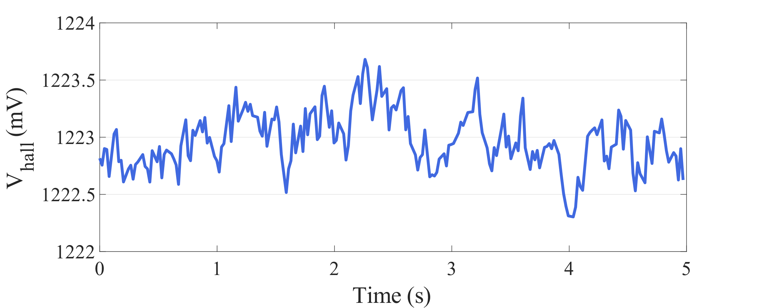

图5.6 霍尔电压信号

霍尔电压信号中噪声的峰峰值为1.3774 mV，标准差为0.2537 mV。

（2）仪表输出的数字信号噪声

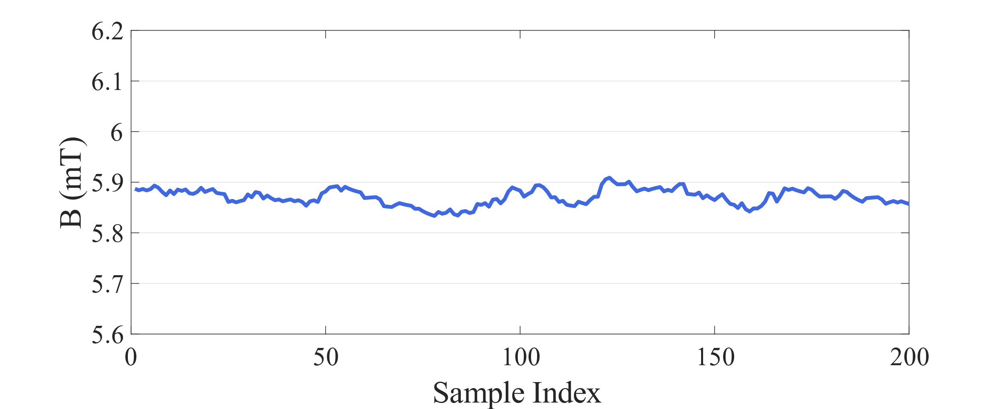

图5.7 数字信号

数字信号中噪声的峰峰值为0.0755 mT，标准差为0.0152 mT。

### 5.2.4 传感器阵列测量结果

在传感器阵列空间中施加100 mT磁场，测量结果如下表所示。

表5.2 传感器阵列测量结果

|  |  |  |
| --- | --- | --- |
| 传感器编号 | 激励源大小 | 实际磁场强度 |
| 1 | 1.077 mA | 99.04 |
| 2 | 1.080 mA | 100.54 |
| 3 | 1.081 mA | 105.17 |
| 4 | 1.073 mA | 95.44 |
| 5 | 1.076 mA | 97.78 |
| 6 | 1.086 mA | 106.71 |
| 7 | 1.079 mA | 104.94 |
| 8 | 1.079 mA | 105.53 |

从表5.2中可以看出阵列整体可以检测出二维磁场分布，但由于采用并行激励的方式，阵列中每个传感器受到的激励大小不相同，并且阵列中传感器的批次也不相同，以上因素导致阵列中传感器的灵敏度存在差异，进而导致测量结果的不一致。

## 5.3 系统存在的不足和改进方法

### 5.3.1 阵列式磁场扫描仪存在的不足

（1） 模拟电路受外部磁场干扰问题。当采集的磁场信号属于高频、高强度磁场时，模拟信号采集板上的模拟电路可能因为电磁感应和电磁耦合机制受到干扰，导致信号失真、噪音增加，甚至导致电路的临时或永久损坏。

（2） 微控制器输出带宽问题。随着传感器阵列规模和采样频率的提升，微控制器的输出带宽也需要不断增大。本设计中，微控制器数据输出方式采用串口通信，串口的输出速率有限，最高可达2 Mbps。

（3）阵列中传感器灵敏度不一致问题。由于制造工艺、批次和激励大小等因素的影响，阵列中传感器很难做到灵敏度几乎一致，这将导致测量结果存在差异。

### 5.3.2 改进方法

针对上述问题，本文提出的改进方法如下所示：

（1） 为了减少外部磁场的干扰，我们可以采用屏蔽、滤波、传感器分离等措施。由于磁屏蔽材料会吸收和重新分布磁场线，滤波对于干扰的抑制能力有限，因此可以采取将传感器阵列做成探头，与模拟信号采集板分离的方式，避免外部磁场对模拟电路造成影响。

（2） 为了提高微控制器的输出带宽，可以选择更高速的串行接口，比如USB接口，相比于传统的UART，USB接口可以提供更高的数据传输速率，通常在12 Mbps（USB 1.1）到480 Mbps（USB 2.0）之间，甚至更高。

（3）为了保证阵列中传感器测量结果的一致性，目前有两种解决方案，其中一种是对阵列中每个传感器都进行标定，这种方案可以有效解决上述问题，但是随着阵列规模的增大，这种方案十分耗费时间；第二种解决方案是从制造中解决，确保串行激励的方式、传感器批次的一致性和制造工艺的一致性。这种方案是从根源上解决传感器灵敏度的差异。

# 结 论

本论文的主要工作是设计了一种阵列式磁场扫描仪，可以测量二维磁场信号。磁场强度的测量范围是0.17 mT至700mT，分辨力可达0.17 mT，最佳测量误差0.01%。

本论文的工作总结如下：

（1） 调研了国内外成熟的阵列式磁场扫描仪器产品，阅读大量的关于阵列式磁场扫描仪器的文献，总结已有的设计思路，提出本设计方案的主要研究内容以及预计遇到的挑战。

（2） 详细解析了磁场检测理论基础，包括霍尔电压生成的条件和影响霍尔传感器性能的关键指标。通过实验验证了GaN基霍尔传感器的特性，为后续设计提供了理论支持和数据基础。

（3） 对阵列式磁场扫描仪器的硬件电路进行设计，传感器使用GaN基霍尔传感器，激励源选用基于LM234的恒流源，仪表放大器选用类比半导体公司的INA101，数据采集系统选择ADI公司的AD7606，微控制器选择意法半导体公司的STM32F103系列。阅读上述芯片相关手册后，完成模拟信号采集电路和数字信号处理电路的设计工作。

（4） 对阵列式磁场扫描仪器的软件部分进行设计，主要介绍了微控制器的程序设计，包括外设配置、AD7606驱动程序、数字滤波器以及环形缓冲区的应用。

# 参 考 文 献

1. Hua F ,Jiayi Z ,Siming Z , et al.A CMOS Hall sensor modeling with readout circuitry and microcontroller processing for magnetic detection[J].The Review of scientific instruments,2021,92(3):034707-034707.
2. Jie C ,Zhongjin Z .A flexible anisotropic magnetoresistance sensor for magnetic field detection[J].Journal of Materials Science: Materials in Electronics,2023,34(1):
3. Xiaoyu S ,Yuntian T ,Xingxing H .Design of a Low-Cost Small-Size Fluxgate Sensor[J].Sensors,2021,21(19):6598-6598.
4. 张云琦,张景波,邢春香,等.基于洛伦兹力的MEMS磁传感器的研究进展[J].仪表技术与传感器,2017,(11):1-5+24.
5. 孙浩,赵伟.磁传感器阵列技术及其应用[J]. 电测与仪表,2020,57(9):1-7. DOI:10.19753/j.issn1001-1390.2020.09.001.
6. Chia-Yen Lee ,Chia-Yen ,Yu-Ying Lin , et al.Design and Application of MEMS-Based Hall Sensor Array for Magnetic Field Mapping[J].Micromachines,2021,12(3):299.
7. 谢志远,崔文旭,杨锐.基于霍尔元件的数字式霍尔电流传感器设计[J].仪表技术与传感器,2023(09):17-22.
8. 张卉. 基于二维电子气沟道结构的GaN基磁传感器芯片技术研究[D]. 辽宁:大连理工大学,2021.
9. 黄乐,张志勇,彭练矛.高性能石墨烯霍尔传感器[J].物理学报,2017,66(21):228-245.
10. 曹亚庆. 基于宽禁带GaN基高温霍尔传感器的研究[D]. 辽宁:大连理工大学,2019.
11. 刘源,李建强,李良,等.电压模式下十字形CMOS霍尔器件的性能优化[J].半导体技术,2023,48(08):670-675.DOI:10.13290/j.cnki.bdtjs.2023.08.006.
12. TEXAS INSTRUMENTS. LM134/LM234/LM334 3-Terminal Adjustable Current Sources[EB/OL].https://www.ti.com.cn/cn/lit/ds/symlink/lm234.pdf?ts=1715691476929
13. 上海类比半导体技术有限公司.高精度仪器放大器INA101/2[EB/OL].

https://www.analogysemi.com/app/product/199

1. STMicroelectronics. High-density performance line Arm®-based 32-bit MCU with 256 to 512KB Flash, USB, CAN, 11 timers, 3 ADCs, 13 communication interfaces[EB/OL].

https://www.st.com/zh/microcontrollers-microprocessors/stm32f103ze.html

1. 南京沁恒有限公司. USB 转串口芯片 CH340[EB/OL].2023.

https://www.wch.cn/downloads/CH340DS1_PDF.html

1. Analog Devices,Inc. 8-/6-/4-Channel DAS with 16-Bit, Bipolar Input, Simultaneous Sampling ADC[EB/OL].

https://www.analog.com/media/en/technical-documentation/data-sheets/ad7606_7606-6_7606-4.pdf

1. 西安航天民芯科技有限公司. 高效率1.2MHz 2A升压变换器[EB/OL].

http://www.aerosemi.com/forum.php?mod=viewthread&tid=32

1. SGMICRO. SGM2211 20V, 500mA, Low Noise, Low Dropout Linear Regulator[EB/OL].2024.

https://www.sg-micro.com/rect/assets/b115e840-541b-41a1-a387-4d122e31a54f/SGM2211.pdf

1. SGMICRO. SGM3204 Unregulated 200mA Charge Pump Voltage Inverter[EB/OL].2021.

https://www.sg-micro.com/rect/assets/49d5efbb-091f-4288-af70-34164e685337/SGM3204.pdf

1. Richtek. 300mA, Ultra-Low Noise, Ultra-Fast CMOS LDO Regulator[EB/OL].2022.

https://www.richtek.com/assets/product_file/RT9193/DS9193-18.pdf

# 修改记录

修改是论文写作过程中不可或缺的重要步骤,是提高论文质量的有效环节。修改的过程其实就是“去伪存真”、去糟粕取精华使论文不断“升华”的过程。

以下内容要求填写到毕业论文（设计）修改记录中：

一、毕业论文（设计）题目修改（没有可删除，序号依次递增）

原题目：

修稿后题目：

二、指导教师变更（没有可删除，序号依次递增）

原指导教师：

变更后指导教师：

三、校外毕业论文（设计）时间节点记录（没有可删除，序号依次递增）

本人于****年*月申请到******大学做毕业论文（设计），校外指导教师为：******

校内指导教师为：******。****年*月*日回到学校。

四、毕业论文（设计）内容重要修改记录（不可缺少）

包括：指导教师要求的重大修改，评阅教师要求的修改，答辩委员会提出的修改意见以及检测后的修改记录等。

五、毕业论文（设计）外文翻译修改记录（不可缺少）

六、毕业论文（设计）最后一次检测重复比（不可缺少）

修改记录正文选用模板中的样式所定义的“正文”，每段落首行缩进2字；字体：宋体，字号：小四，行距：多倍行距 1.25，间距：段前、段后均为0行。

记录人（签字）：

指导教师（签字）：

# 致 谢